CAPITULO 1
INTRODUCCIÓN
1.1 Compañía: JOYERÍA GUILLERMO VAZQUEZ, es una empresa Cuencana, dedicada a la producción y comercialización de yogas del más alto nivel. Su fundador es el Sr. Guillermo Vazquez. Su casa matriz se encuentra ubicada en la ciudad de Cuenca y satisface las necesidades de sus clientes a nivel nacional, desde hace 68 años, con la fabricación de diversos tipos y modelos de joyas.

  - PRODUCTOSY SERVICIOS: “JGV”, es proveedora de joyería de la más alta calidad. Su producción está orientada a tres líneas básicas, las mismas que son:
  - Anillos, Collares, pulseras y aretes.
  - En cada una de las líneas la empresa genera una variedad de gamas o presentaciones, tanto en componentes, como en medidas y en modelos.
  - La empresa tiene puntos de ventas en las ciudades de Cuenca, Quito, Guayaquil (2010), Machala, Santo Domingo.
  - La empresa cuenta con los servicios de:
    - Reparaciones: Solo en productos propios ya sea con la aplicación de garantías o sin ellas. Las reparaciones solo se las puede hacer en la ciudad e Cuenca.
    - Diseños Personalizados: La empresa realiza cualquier tipo de producto, en su mayoría alianzas matrimoniales de forma exclusiva y a la medida directa del cliente, tanto en componentes como en modelos.

1.3NATURALEZA DEL NEGOCIO: “JGV”, Es una empresa de índole familiar, la cual genera o produce joyas de alta calidad en oro, no posee minas ni realiza la explotación ni extracción de dicho metal. Bajo una rigurosa política de calidad escoge a sus proveedores de materia prima. Uno de sus principios más avanzados es la de generar joyas que tengan un fuerte contenido artesanal o artístico. La empresa produce y ella misma comercializa sus joyas a nivel nacional, sistema que le permite controlar y gestionar de manera directa la comercialización de sus joyas, además de generar un valor de inversión alto, ya que la política es comprar locales y no arrendarlos.
CAPITULO 2
DESCRIPCIÓN DEL NEGOCIO
Es una empresa de constitución, compañía limitada, de tipo gran industria, con sede en Cuenca – Ecuador.
Realiza joyas de tipo “AAA”, es decir en kilateje nivel alto, consideradas como de mediano y alto gramaje en peso por joya elaborada. La empresa se especializa en joyas de 24 kl reales.
2.1 PRODUCTOS (BIENES, SERVICIOS)
- Productos: Anillos, Collares, pulseras y aretes.
  - MODELO DE NEGOCIO
La empresa genera un modelo de negocio basado en:
  - Tipo de clientes: La empresa se orienta a mercados femeninos y masculinos con nivel de ingresos medio altos y altos.
  - Como Comercializa su producto: De manera directa sin intermediarios, distribución tipo cero. Productor comercializador.
  - Estrategias de comunicación: Publicidad tipo atl, Merchandising, ferias y eventos.

CAPITULO 3
ESTUDIO DE MERCADO

3.1 PERSPECTIVA DE LA INVESTIGACIÓN.- El estudio de mercado conocido también como investigación de mercados, nos permite tener un diagnóstico más claro de la realidad del mercado frente al entorno competitivo y su relación directa con la empresa. El estudio de mercado nos permitirá tomar decisiones de tipo estratégico y táctico dentro del plan de marketing, con una coherencia entre la empresa y el mercado.
3.2 DEFINICIÓN DEL PROBLEMA DE INVESTIGACIÓN:
Para poder determinar de manera correcta el problema se empleó la investigación exploratoria, mediante la herramienta de recolección de datos de fuentes primarias como fue la entrevista a profundidad. Esta entrevista a profundidad se la planteó al presidente de la compañía Dr. Mauricio Vázquez Cueva, a la gerente general Ing. Daniela Ramos Vázquez y a al gerente de Producción Ing. Judit Matute Cárdenas.
Después de lo cual se pudo establecer los problemas de mayor interés y repercusión en la empresa los mismos que se ponen de manifiesto a continuación.
- La empresa no conoce totalmente a sus consumidores objetivos.
- Se desconoce a clientes potenciales y estrategias para atraerlos.
- No se conoce el impacto de las políticas actuales de marketing.
- La poca o casi nula información de cliente no le ha permitido identificar lugares estratégicos para colocar puntos de venta.
- No saber el porqué de la disminución en las ventas en ciudades importantes del país consideradas como Quito y Guayaquil.
Con esta información se dio partida al proceso de investigación de mercados establecido a continuación.
PROBLEMA DE INVESTIGACIÓN DE MERCADOS
Desconocimiento general del consumidor y su comportamiento.
3.3 DEFINICIÓN DE LOS OBJETIVOS
Objetivo General:
Conocer los tipos de consumidores y determinar su comportamiento.
Objetivos específicos:
- Determinar los segmentos de consumidores que posee la empresa.
- Establecer las necesidades, gustos y preferencias de los clientes y no clientes de laempresa con respecto a joyas y servicios.
- Determinar la motivación por la cual clientes prefieren realizar sus compras en otras joyerías o marcas.
- Determinar los medios mediante los cuales los clientes de joyas buscan información, evalúan y compran los productos.
- Contar con información necesaria para establecer lugares estratégicos para establecer puntos de venta y atraer clientes nuevos.
3.3.1 Necesidades Básicas de Información:
- Patrones básicos de segmentación geográfica, demográfica, conductual, por usos y situacional.
- Exigencias mínimas en gustos y preferencias, parámetros básicos de servicios de venta y postventa.
- Evaluación de alternativas enproductos, servicios y precios, de los clientes actuales por ciudad o región.
- Factores psicológicos, emocionales y racionales frente a gustos y preferencias.
- Niveles de satisfacción, relación costo vs. Beneficio.
- Medios de información cotidiana utilizado por el cliente y medios de información especializada al momento de evaluar y comprar joyas.
- Patrones determinantes de lugares de compra general, de compra especializada de joyas, gustos preferencias y sus razones.

Diseño de la investigación.
La investigación a realizarse es de tipo descriptivo.
3.4 FUENTES DE INFORMACIÓN.
Dentro del proceso de investigación se utilizará principalmente las fuentes primarias para obtener información sobre los clientes de joyas y sus comportamientos, sin embargo también se utilizará fuentes secundarias que permitan ubicarnos mejor en los escenarios de formulación de preguntas y cuestionarios.
3.4.1 Información Primaria: Recolección de información a través de encuestas en las ciudades de Cuenca, Quito y Guayaquil.
3.4.2 Información Secundaria:
- PROPRAXIS, Estudio del mercado de joyas en la ciudad de Guayaquil, casa por casa (2008).
- PROPRAXIS, Estudio del mercado de relojes en la ciudad de Quito, casa por casa (2008).
- MORA A., Estudio realizado para Joyería Marthita en Guayaquil sobre joyas y relojes. ESPOL (2009).

3.5 DISEÑO DE LA ENCUESTA (ANEXO)

3.6 PLAN DE MUESTREO

Definición de la población

Población: Clientes actuales de la empresa

Se dispone de una base de datos de 270 clientes de las ciudades de Cuenca, Quito y Guayaquil, con sus respectivos números telefónicos.

Tabla 3.6.1 Descripción de investigación a clientes
 | DESCRIPCIÓN
Grupo Objetivo | Individuos de sexo femenino y masculino mayores de 18 años y cualquier estado civil, que compren joyas en Guillermo Vázquez Joyería.
Zona geográfica | Ciudad de Cuenca, Quito y Guayaquil.
Método de muestreo | Muestreo probabilístico – Aleatorio simple. (Existe marco muestral).
Tipo de Encuesta | Encuesta telefónica.
Encuestas a realizarse | 103 encuestas efectivas.
Elaborado por: Fernando Pesántez.

Población: Clientes de joyas que no compran a la empresa

Para la investigación a clientes de joyería que no compran a la empresa se cuenta con una base de datos de 3000 individuos.

Tabla 3.6.2: Descripción de investigación a no clientes
 | DESCRIPCIÓN
Grupo Objetivo | Individuos de sexo femenino y masculino mayores de 18 años y cualquier estado civil, que compren a otras joyerías.
Zona geográfica | Ciudad de Cuenca, Quito y Guayaquil.
Método de muestreo | Muestreo probabilístico – Aleatorio simple. (Marco muestral).
Tipo de Encuesta | Encuesta telefónica.
Encuestas a realizarse | 144 encuestas efectivas.
Elaborado por: Fernando Pesántez.
Para ambas poblaciones (clientes actuales y clientes potenciales), se utiliza el muestreo aleatorio.
3.6.1 Instrumento De Recolección de datos:
En el presente estudio la información es obtenida por medio de un cuestionario estructurado con preguntas cerradas y de opción múltiple e incluyen escalas de referencia y ordenamientos, el mismo que servirá para realizar encuestas telefónicas.
El cuestionario, de la presente investigación, está formado por tres secciones; la primera parte tiene preguntas generales tanto para clientes como clientes potenciales, lo que busca es determinar características y comportamientos sobre gustos y preferencias de los consumidores de joyas independientemente del lugar o joyería en la que compren. La segunda parte contiene preguntas dirigidas a clientes de la empresa, destinadas a evaluar el posicionamiento actual, los productos y servicios que se prestan y evaluar los canales de comunicación utilizados por la misma. La tercera parte contiene preguntas dirigidas a clientes potenciales de la empresa, las cuales tienen por objetivo establecer motivos de no compra, factores motivacionales y sugerencias de personas que gustan de las joyas. (Ver Anexo: A)
3.6.2 Prueba preliminar o piloto:
Se realizó una prueba piloto a una muestra de 30 personas que representan razonablemente a la población de clientes y clientes potenciales de la empresa. La información se levantó vía telefónica.

Debido a que la investigación trabaja con variables cualitativas, una vez obtenida la información de la prueba piloto, se determinaron tres promedios de las proporciones de las preguntas del cuestionario; el primer promedio corresponde a las preguntas generales que va dirigida a clientes actuales y clientes potenciales, el segundo corresponde a las preguntas específicas para clientes actuales y finalmente el tercero corresponde a preguntas específicas para clientes potenciales.

Se obtuvo la siguiente información, para preguntas generales:
Tabla 3.6.3 Preguntas generales.
PREGUNTAS GENERALES | PORCENTAJE
Promedio P | 45%
Promedio Q | 55%
Desviación Estándar con respecto de Promedio de P | 16%
Varianza | 3%
Número de preguntas | 24
Peso preguntas generales con respecto al total de preguntas | 73%

Se obtuvo la siguiente información, para preguntas a clientes actuales:
Tabla 3.6.4 preguntas a clientes actuales.
PREGUNTAS A CLIENTES | PORCENTAJE
Promedio P | 42%
Promedio Q | 58%
Desviación Estándar con respecto de Promedio de P | 13%
Varianza | 2%
Número de preguntas | 5
Peso preguntas a clientes con respecto al total de preguntas | 15%

Se obtuvo la siguiente información, para preguntas a clientes potenciales:
Tabla 3.6.5 Preguntas clientes potenciales.
PREGUNTAS A CLIENTES POTENCIALES | PORCENTAJE
Promedio P | 66%
Promedio Q | 34%
Desviación Estándar con respecto de Promedio de P | 23%
Varianza | 5%
Número de preguntas | 4
Peso preguntas a clientes potenciales con respecto al total de preguntas | 12%

Tamaño de la muestra:

Para el cálculo del tamaño de la muestra se utilizó la siguiente fórmula con proporciones:

Formula 1:
n = N*Z²*P*Q
(N-1)*(e)²+Z²*P*Q
En donde:
n: tamaño de la muestra
N: Población
Z: Nivel de confianza
e: Nivel de error

Muestra general
Los siguientes son datos para obtener el tamaño de la muestra de las veinticuatro preguntas generales.

Tabla 3.6.6 Muestreo.
DATOS | VALORES
Población de clientes | 270
Población clientes potenciales | 3000
Población Total | 3270
Nivel de Error | 6,3%
Nivel de Confianza | 90%
Valor de Z | 1,6448
Varianza | 3%

Uso de la formula
n = 159 encuestas
n = 3270*(1,6448)²*(0,45)*(0,55)
(3270-1)*(0,06)²+ (1,6448)²*(0,45)*(0,55)

El tamaño de la muestra representativa de la población con un 6,3% de error y un 90% de confianza, para las ciudades de Cuenca, Quito y Guayaquil corresponde a 159 encuestas en total. Para la distribución del número de encuestas entre las ciudades de Cuenca, Quito y Guayaquil se utilizó el peso proporcional que representa cada una de estas ciudades con respecto al total de ventas de joyas de la empresa del año 2009. Siendo este:

Tabla 3.6.7 Ventas de joyas por ciudades en dólares americanos.
LOCALES | Ventas por Ciudad | Ventas Totales Joyería (todas las ciudades) | Porcentaje (Ventas por ciudad joyas) | Ventas totales (relojes y joyas todas las ciudades) | Porcentaje (Ventas de Joyas por ciudad con respecto a ventas totales empresa
MENOR - QUITO | $ 204.388,57 | $ 1.388.062,79 | 28% | $ 2.475.825,14 | 11%
SAN LUIS - QUITO
MALL DEL SOL- GUAYAQUIL | $ 145.820,63 | $ 1.388.062,79 | 20% | $ 2.475.825,14 | 6%
MALL DEL RIO -CUENCA | $ 392.493,71 | $ 1.388.062,79 | 53% | $ 2.475.825,14 | 16%
MENOR - CUENCA
 | $ 742.702,91 | $ 1.388.062,79 | 100% | $ 2.475.825,14 | 33%
Fuente: Base de datos de la empresa: Sistema de Informes

Por lo tanto el tamaño de la muestra para cada ciudad corresponde a:
Tabla 3.6.8 Levantamiento de información encuestas
CUENCA |  |  | QUITO |  |  | GUAYAQUIL
% ventas |  | No. Encuestas | % ventas |  | No. Encuestas | % ventas |  | No. Encuestas
53% | 159 | 84 | 28% | 159 | 44 | 20% | 159 | 31

En la ciudad de Cuenca se requiere 84 encuestas, en la ciudad de Quito se requiere de 44 encuestas, mientras que en la ciudad de Guayaquil se requiere 31 encuestas entre clientes actuales y clientes potenciales de la empresa.
Tamaño de la muestra clientes
Se obtuvo el tamaño de la muestra requerida para las cinco preguntas de clientes. Los siguientes son datos para obtener el tamaño de la muestra de las preguntas a clientes.

Tabla 3.6.9 Muestra clientes
DATOS | VALORES
Población de clientes | 270
Nivel de Error | 6,3%
Nivel de Confianza | 90%
Valor de Z | 1,6448
Varianza | 2%

Uso de la formula
n = 103 encuestas
n = 270*(1,6448)²*(0,42)*(0,58)
(270-1)*(0,06)²+ (1,6448)²*(0,42)*(0,58)

Para las ciudades de Cuenca, Quito y Guayaquil corresponde a 103 encuestas en total.
Se utilizó el peso proporcional que representa cada una de estas ciudades con respecto al total de ventas de joyas de la empresa del año 2009 para la distribución del número de encuestas entre las ciudades de Cuenca, Quito y Guayaquil.
Obteniendo el siguiente resultado:
Tabla 3.6.10 Levantamiento de información clientes-
CUENCA |  |  | QUITO |  |  | GUAYAQUIL
% ventas |  | No. Encuestas | % ventas |  | No. Encuestas | % ventas |  | No. Encuestas
53% | 103 | 54 | 28% | 103 | 28 | 20% | 103 | 20

Se requiere de un total de 103 encuestas a clientes de la empresa, 54 se realicen en la ciudad de Cuenca, 28 en la ciudad de Quito y 20 en la ciudad de Guayaquil.
Tamaño de la muestra clientes potenciales
Se obtuvo el tamaño de la muestra requerida para las cuatro preguntas a clientes potenciales. Los siguientes son datos para obtener el tamaño de la muestra de las preguntas a clientes potenciales.
Tabla 3.6.11 Muestreo clientes potenciales
DATOS | VALORES
Población de clientes potenciales | 3000
Nivel de Error | 6,3%
Nivel de Confianza | 90%
Valor de Z | 1,6448
Varianza | 5%

n = 144 encuestas
n = 3000*(1,6448)²*(0,66)*(0,34)
(3000-1)*(0,06)²+ (1,6448)²*(0,66)*(0,34)

Se requiere como tamaño de muestra de 144 encuestas, para que sea representativa de la población, con un 6,3% de error y un 90% de confianza, para las ciudades de Cuenca, Quito y Guayaquil.
Utilizando la proporción de ventas que representa cada una de estas ciudades, con respecto al total de ventas de joyas de la empresa del año 2009, se determinó el número de encuestas que les corresponden.
Obteniendo el siguiente resultado:

Tabla 3.6.12 Levantamiento de información clientes potenciales.
CUENCA |  |  | QUITO |  |  | GUAYAQUIL
% ventas |  | No. Encuestas | % ventas |  | No. Encuestas | % ventas |  | No. Encuestas
53% | 144 | 76 | 28% | 144 | 40 | 20% | 144 | 28

Se requiere de un total de 144 encuestas a clientes potenciales de la empresa que, 76 se realicen en la ciudad de Cuenca, 40 se realicen en la ciudad de Quito y 28 en la ciudad de Guayaquil.
Tabla 3.6.13 Total encuestas
 |  | CUE | QUI | GYE
TOTAL ENCUESTAS | 247 | 130 | 68 | 48
CLIENTES | 103 | 54 | 28 | 20
CLIENTES POTENCIALES | 144 | 76 | 40 | 28
Elaborado por: Fernando Pesántez

3.7 PRESENTACIÓN DE INFORMES
El análisis se realiza porciudades, pero en anexos se encuentra el análisis de forma más explícita por cada uno de los segmentos, por clientes actuales, clientes potenciales y por ciudades.

Grafico 3.7.1Motivación de compra – Ciudad
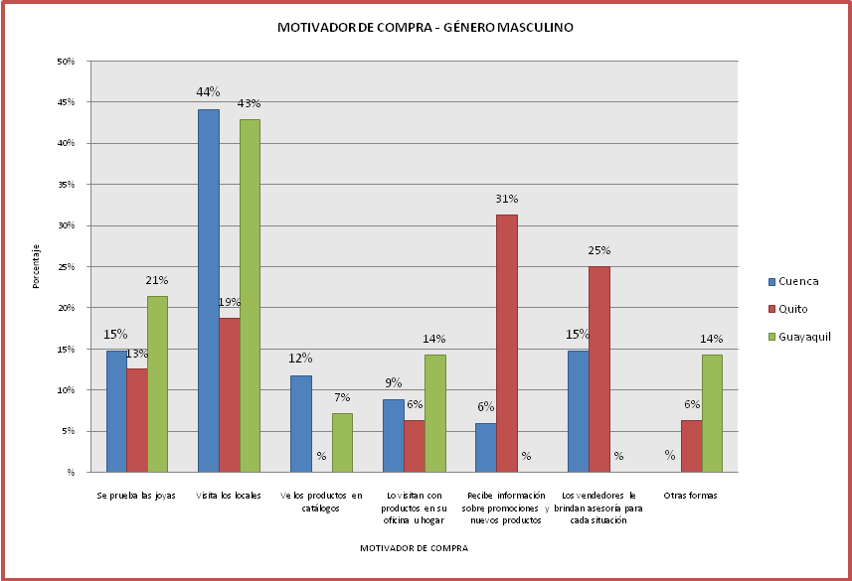
Fuente: Investigación Propia

El motivador de mayor importancia en el género masculino tanto en Cuenca como Guayaquil es la visita a los locales con el 44% y el 43% respectivamente, mientas que en Quito con el 31%, es la información que recibe, el segundo motivador en Cuenca y Guayaquil es, cuando se prueba las joyas, en Quito es la asesoría recibida por parte de los vendedores.

Gráfico 3.7.2Motivación de compra – Ciudad
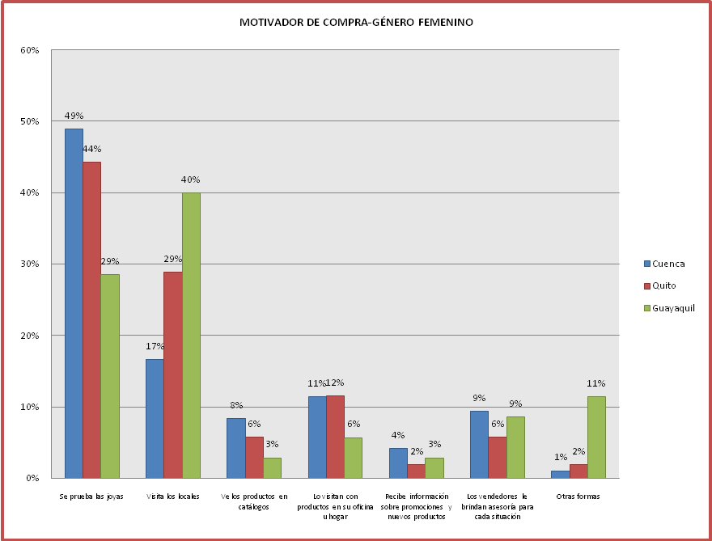
Fuente: Investigación Propia

El motivador de mayor importancia en el género femenino en las ciudades de Cuenca y Quito es probarse las joyas con un 49% y 44% respectivamente, mientras que en Guayaquil es visitar los locales con un 40%, mientras que el segundo motivador en para Cuenca y Quito es visitar locales, para Guayaquil es probarse las joyas, lo que indica que existe un patrón claro en la motivación.
COMPARACIÓN ENTRE LAS CIUDADES DE CUENCA – QUITO – GUAYAQUIL ENTRE CLIENTES ACTUALES Y CLIENTES POTENCIALES POR GÉNERO.
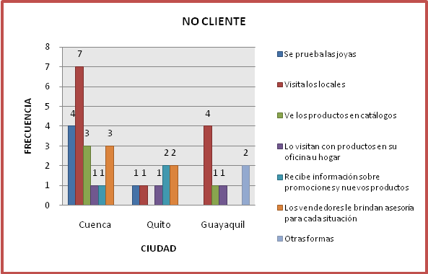
Gráfico 3.7.3Motivación de compra – Ciudad - cliente actual Masculino Gráfico 3.7.4Motivación de compra – Ciudad - cliente potencial Masculino

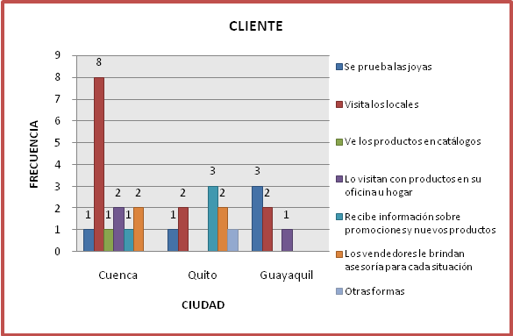
Fuente: Investigación de campo Fuente: Investigación de campo

Tanto en clientes como en no clientes Cuenca y Guayaquil en el género masculino el motivador más importante es visitar el local, mientras que en Quito es el recibir información, uno de los motivadores que es representativo por ciudades y por clientes y no clientes en el género masculino es:probarse la joya y que los vendedores asesoren en cada una de las situaciones, algo que debe ser muy significativo a la hora de trabajar en la venta.

COMPARACIÓN ENTRE LAS CIUDADES DE CUENCA – QUITO – GUAYAQUIL ENTRE CLIENTES ACTUALES Y CLIENTES POTENCIALES POR GÉNERO.

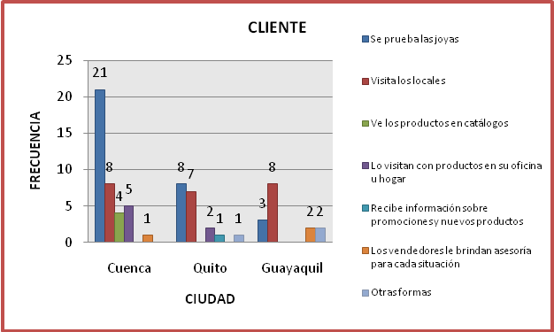
Gráfico 3.7.5Motivación de compra – Ciudad – Cliente actual Femenino Gráfico 3.7.6 Motivación de compra – Ciudad – Cliente potencial – Femenino

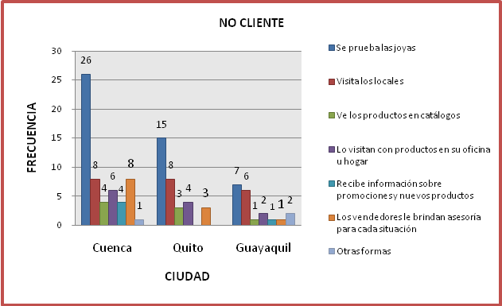

Fuente: Investigación de campo Fuente: Investigación de campo

El motivador más importante dentro de Cuenca, Quito, clientes y no clientes y Guayaquil no clientes en el género femenino es probarse las joyas, solo en Guayaquil clientes, el motivador más importante es visitar los locales. Uno de los motivadores que se encuentra siempre presente y en la mayoría de casos es considerado como el segundo más importantes es: Visitar los locales.
GUSTOS Y PREFERENCIAS
Gráfico 3.7.7Preferencia de producto Gráfico 3.7.8Preferencia de material
El producto más comprado son los anillos con el 49% seguido de aretes con un 25%, las cadenas y pulseras suman 14%, es decir que tan solo en cuatro productos se llega a generar el 88% de las ventas. Este punto es fundamental para el mix de producto y para el sistema de producción.
El Mercado en su mayoría desea joyas de oro, aunque la tendencia parecería marcar hacia la plata la gente sigue comprando joyas de oro.

Gráfico 3.7.9CARACTERÍSTICAS DEL PRODUCTO Gráfico 3.7.10 CARACTERISTICA LUGAR DE COMPRA

Las características fundamentales o las más importantes para el mercado referente al producto en primer lugar con un 56% es el diseño, seguido con un 14% por la calidad de los materiales. La moda sin lugar a dudas es el aspecto a tomar en cuenta dentro del producto.
Lo más importante cuando se trata del punto de venta o almacén es la garantía con un 34%, seguido con el 22% por la ubicación y la variedad de producto dentro del local por un 15% es así que estas tres características generan más del 70% de lo más importante dentro del punto de venta.( Recordemos que la visita al punto de venta es un factor importante en la motivación de la compra).

Gráfico 3.7.11COLOR DE METAL FAVORITO Gráfico 3.7.12 TIPO DE GEMA MÁS BUSCADO

Dentro del color del oro existe una igualdad en el gusto, es así que el color Amarillo y el color blanco tienen un 45% cada uno. El color blanco nos da la pauta de una tendencia actual hacia dejar de usar el color amarillo, esto no quiere decir que la gente deje de usar el oro, solo el color de uso es el que varía.
En gemas lo más buscado son los brillantes con un 55%, seguido de Esmeraldas 14% y zafiros en un 10%, estas tres gemas representan prácticamente el 80% de las más buscadas, algo que hay que tener muy en cuenta cuando se sabe que la moda es un factor fundamental dentro del producto.

Gráfico 3.7.13 QUIEN COMPRA Gráfico 3.7.14MOTIVO DE COMPRA

La persona que usará la joya es quien generalmente compra el producto 51% seguido por cualquiera de los cónyuges 16% y los familiares 14% , este grupo de clientes aportan más del 80% de los compradores, algo a tomar en cuenta al momento de realizar las presentaciones en la venta personal.
El cliente compra ya sea para regalar o para obsequiar 45%, pero hay que analizar bien el hecho de que el 37% compra para uso personal lo que indica que la estrategia debe ser enfocada más hacia ese sector.

Gráfico 3.7.15MOTIVO DE OBSEQUIO Gráfico 3.7.16FRECUENCIA DE COMPRA- AÑO
El Pareto del motivo de compra en caso de obsequios está conformado por tres los cuales se divide así: 33% Cumpleaños, 31% aniversarios y un 21% bautizos, es interesante notar que el motivo de matrimonios es tan solo el 7%, ocupando así el cuarto lugar de los motivos de obsequio, esto se da por la simple razón de que los novios o el novio es el que compra los anillos y se considera compra de uso y no de obsequio,
En la frecuencia de compra es interesante evaluar el una vez al año 14%, más dos veces al año 29%, más tres veces al año 19%, todo esto frente al rara vez 30%, que significa cerca del 50% de los de mayor frecuencia, nos indica el ritmo que tiene la industria y el programa de ventas y producción que debe de tener la empresa para estar preparado para este tipo de comportamiento.

Gráfico 3.7.17UNIDADES DE COMPRA Gráfico 3.7.18LUGAR DE COMPRA
Vemos que la gente casi en un 80% prefiere ir a un local a comprar sus joyas, fundamental al saber que este lugar ocasiona en la mayoría de casos una motivación fuerte de compra, los centros comerciales con un 54% son los preferidos, seguido del centro de la ciudad con un 24%, no podemos despreciar la fuerza de ventas ya que es un 17%.

El cliente compra más por unidades 51%, que los juegos 23%, lo que puede servir de direccionamiento para el departamento de producción, al igual que para el departamento de diseño de joyas.

Gráfico 3.7.19MEDIOS DE INFORMACIÓNGráfico 3.7.20PERCEPCIÓN JOYAS CUENCANAS

Los amigos son la primera fuente de información con un 30%, seguido de los anuncios en los locales en un 20%, revistas un 18% y el internet 9%, esto es fundamental para realizar de forma correcta los planes de comunicación de la empresa. Además de reconocer que el servicio prestado al cliente es fundamental al momento de que el cliente se transforme en un medio de comunicación.
Es muy muy buena la percepción que tiene la gente frente a las joyas cuencanas, esto genera un posicionamiento bueno a la hora de comunicar que la empresa es cuencana. La percepción excelente con un 51% más la buena con un 40% suman más de un 90%.

Gráfico 3.7.21CONOCIMIENTO DE PROCEDENCIA JGV Gráfico 3.7.22POSICIONAMIENTO JGV
Es preocupante que el 35% de los encuestados no conozca la procedencia de JGV. Se convierte en una debilidad de alto nivel y más cuando sabemos que la joya cuencana tiene una reputación de excelente y muy buena, esto resta una ventaja competitiva frente a mucha de la competencia.
El mayor posicionamiento de JGV, es la garantía de sus joyas 35%, seguido del prestigio que brinda con un 26%, después es el valor de marca con un 15%, de todo el análisis lo preocupante es que uno de los factores más buscados es el diseño o moda y en este caso JGV, tiene un posicionamiento bastante bajo.

Gráfico 3.7.23 PERCEPCIÓN DE PRODUCTOS JGV VS COMPETENCIA Gráfico 3.7.24GASTO DE JOYAS ANUAL

Un 68% de los encuestados cree que JGV, tiene mejores productos que la competencia, es decir somos una opción de primer nivel al momento de tomar la decisión de comprar una joya. (Calidad de materiales).
Los datos más importantes para la empresa se refleja en la gente que gasta sobre los $ 250, el cual representa un 64%, de los cuales se rescata un 17% entre 501 – 750 y un 9% entre 751 – 1000, cifras que JGV, aprecia por la tipología de su marca y producto.

Gráfico 3.7.25PERCEPCIÓN DE PRECIOS JGV Gráfico 3.7.26LO QUE LE GUSTARÍA QUE CAMBIE JGV
En relación directa a los demás análisis podemos darnos cuenta que la gente desea que el precio de JGV, cambie casi un 41% opina así, un 16% las formas de pago, el mismo que puede tener una relación directa con el precio, pero es interesante ver que la gente desea mejor información publicitaria 14%, algo fundamental para el plan de comunicación de la empresa.
La mayoría de la genteve a JGV, como una empresa más cara que el resto 59%, pensamos que aunque el posicionamiento de JGV, es de calidad y la gente nos ve mejor que la competencia, tenemos que justificar esta percepción de precios.

Gráfico 3.7.27RAZONES POR LAS QUE NO COMPRA JGV Gráfico 3.7.28 OPINIÓN DE LA UBICACIÓN DE MALL DEL RIO

Este cuadro es muy preocupante para JGV. Ya que entra las razones por las cuales no nos compran están: No conocen nuestra ubicación 22%, no conoce nuestra empresa 27% y por nuestros precios 28%, es decir el 77% de las razones por las que no nos compran son de tipo interno de la empresa, algo que genera preocupación.
Más del 75% de los encuestado piensan que el mall, esta bien ubicado y es accesible al memento de comprar sus joyas, el factor preocupante en este análisis es que un 15% no conoce de nuestra presencia en el Mall del Rio, otro de los factores a trabajar y estudiar en los planes de comunicación de la empresa.

Gráfico 3.7.29 UBICACIÓN DEL LOCAL EN EL CENTRO DE LA CIUDAD (CUENCA)

La gente considera que este punto de venta es poco accesible en un 43%, otra parte piensa lo contrario en un 47%, y solo un 5% de los encuestados no conoce nuestra ubicación en este punto de venta.

Gráfico 3.7.30 UBICACIÓN DEL LOCAL EN MALL SAN LUIS Gráfico 3.7.31UBICACIÓN DEL LOCAL EN HOTEL MERCURIE
Quito Quito

Lo más preocupante es que la gente no sabe que estamos en este lugar en un 43%, es decir casi la mitad de los encuestados no sabe que tenemos presencia en este lugar, del resto el 31% lo ve como no accesible y poco accesible.
En este lugar el 68% de la gente no sabe que estamos en este lugar, esto indica que existe un problema real de comunicación de la empresa y de los que conocen solo el 12% cree que es accesible y fácilmente accesible.

3.8 CONCLUSIONES DEL ESTUDIO

- El motivador fundamental para la compra en el género masculino, es el hecho de visitar los locales. En el género femenino es el probarse las joyas.
- Los productos preferidos son los anillos y los aretes. En Gemas prefieren brillantes y esmeraldas.
- El material de preferencia es el oro, ya sea en color amarillo o blanco.
- Dentro del producto lo más importante para el mercado es el diseño, la calidad de los materiales y el color del metal.
- Dentro del punto de venta la gente busaca primero la garantía del local, después la ubicación del punto y por último la variedad de productos que le pueda ofrecer.
- Generalmente compra el usuario o sus espos@s.
- Cuando se compra para regalo las situaciones más comunes son: Cumpleaños y aniversarios.
- La gente compra entre rara vez al año y dos o tres veces por año, con un gasto de alrededor de$ 250 - $ 1000 al año.
- La gente compra los productos por unidades mucho más que por juegos.
- La preferencia de compra es en centros comerciales y en el centro de la ciudad.
- Los medios de comunicación más comunes para enterarse de este tipo de producto son los amigos y las revista.
- La percepción que se tiene sobre la joya cuencana es excelente y buena.
- Solo el 65% conoce la procedencia de “JGV”, y el posicionamiento que tiene la joyería en el mercado es: Garantía, prestigio y marca.
- La percepción de “JGV”, sobre su precio es que es más alto que el resto.
- La gente desea que “JGV”, cambien en su precio, diseño y forma pago.
- La gente no conoce nuestra ubicación 22%, nuestra empresa 27% y el hecho de ser más costosos son razones para no comprarnos.
- Una buena parte de la gente no conoce nuestros puntos de venta.

CAPITULO 4
DESCRIPCIÓN COMERCIAL

4.1 ANALISIS DE LA SITUACIÓN ACTUAL DE LA EMPRESA

4.1.1 FILOSOFÍA CORPORATIVA

MISIÓN

“JGV”, Es una empresa productora y comercializadora de joyas en oro, del más alto nivel de calidad, con una clara orientación al cliente buscando satisfacer su necesidad de diferenciación y status además de exceder sus expectativas de servicio y calidad. Buscamos liderazgo apoyado en nuestra excelencia operativa y responsabilidad social, asegurando de esta forma el bienestar de colaboradores y accionistas.
VISIÓN

Para el 2015 “JGV”, deberá estar entre las dos alternativas favoritas a nivel del país, al momento de comprar una joya de oro de alto nivel.

VALORES

Integridad.- Honestidad, respeto al individuo y justicia en nuestras acciones.

Trabajo en Equipo.- Énfasis en la colaboración y capacidad de emprender proyectos exitosos como equipo.

Compromiso.- Sentido de pertenencia convicción en la Misión y proactividad para la consecución de la Visión.

PRINCIPIOS

Innovación.- Información actualizada de las tendencias del mercado y liderazgo en innovación de productos y sistemas de gestión.

Orientación al cliente.- Búsqueda de oportunidades para servir mejor a nuestros clientes y obtener retroalimentación sobre nuestro desempeño.

POLITICA DE CALIDAD

Proveer de joyas, y accesorios garantizados, de alta calidad y diseño, satisfaciendo de manera continua las expectativas de nuestros clientes, colaboradores y accionistas, dentro de un marco de responsabilidad social.

4.1.2 ANÁLISIS INTERNO DE JOYERÍA GUILLERMO VÁZQUEZ
El análisis interno nos permite establecer la realidad actual de la empresa, conocer sus puntos fuertes que le originan sus fortalezas pero también sus puntos más frágiles en donde se originan o pueden originar sus debilidades.
Dentro del análisis interno estudiaremos la situación actual de la empresa dentro de los principales departamentos de la misma.
- Marketing.
- Finanzas.
- Talento Humano.
- Producción.
ANALISIS SITUACIONAL

4.1.2.1 SITUACION ACTUAL DE MARKETING

La joyería Guillermo Vázquez carece de un departamento que elabora y ejecuta las actividades de marketing, dichas funciones han sido asignadas a los jefes de ventas minoristas y mayoristas.

A pesar de no existir planes para el manejo de la marca, el posicionamiento de la empresa está dado por la confianza en la calidad de los materiales en la fabricación de sus joyas.

El área de ventas utiliza estrategias de mercadeo y ventas de manera empírica, no existen estudios de mercado recientes. Además, carece de un sistema de datos confiable que proporcione información o retroalimentación de las necesidades y deseos de clientes que permita determinar los cambios en gustos y preferencias de los consumidores de joyas. Es por esto que los diseños son elaborados y aprobados de acuerdo a perspectivas de los jefes de ventas. Motivo por el cual, el producto no se ha adaptado a los cambios del mercado y no existe una diversificación en líneas de productos, manejándose en base a lo tradicional.
Esto ha fomentado el incremento de clientes que adquieren joyas mediantes pedidos especiales, en donde existe una alta diferenciación y exclusividad en el diseño.

Las estrategias de mercadeo se encuentran limitadas, en mayor parte, a la publicidad. La cual se desarrolla en medios como revistas y periódicos, además del auspicio de la corona de la Reina de Cuenca. Las publicidades emitidas al mercado no comunican las características del producto, ni sus beneficios, recuerdan a la marca, pero no se sabe si incitan a la compra, es decir no existen programas de evaluación de los planes de publicidad.

Se han elaborado programas de fidelización de clientes, sin embargo no se ha dado seguimientos a los planes, a pesar de ello la empresa mantiene una cartera de clientes frecuentes que son fieles a la marca.

La empresa cuenta con excelentes instalaciones para la exhibición y venta de sus productos a clientes minoristas, en las principales ciudades del país como; Cuenca, Quito, Santo Domingo, Loja y Machala, pero carece de planes controlados de merchandising. Es remarcable el crecimiento importante y constante del local Mall del Río, desde su apertura en el año 2005. En Diciembre de 2010 se abrió un nuevo local de Guillermo Vázquez Joyería en el centro comercial Quicentro Shopping, mismo que tiene excelente perspectiva de ventas, apoyada por el desempeño favorable que tuvo el local en el mes de Diciembre.
En el mes de Noviembre el local de Guillermo Vázquez Joyería en Loja, pasó de ser franquicia a ser manejado directamente por la empresa.
El canal de Asesores ha tenido un excelente desempeño en la ciudad de Cuenca, con la Asesora 101; y ha repuntado ligeramente con Asesor 301 en Guayaquil. Sin embargo, en la ciudad de Quito no ha funcionado como se esperaba, principalmente porque no se ha encontrado el perfil adecuado.
Además se distribuye a 20 clientes mayoristas que trabajan bajo el sistema de consignación en ciudades como Quito, Loja, Machala y Portoviejo.

4.1.2.2 SITUACIÓN FINANCIERA

INGRESOS
En el año 2010 la empresa muestra un comportamiento favorable (13,81%) en el total de sus ingresos con relación al año 2009. Las ventas mayoristas tuvieron un incremento del 7,13% y las ventas minoristas tuvieron un incremento del 11,71%. Ambos canales han tenido crecimiento durante el 2010. El canal minorista aporta en un 55% a las ventas totales de la empresa, mientras que el canal mayorista constituye el 45% de los ingresos.
- Ventas Mayoristas
En el 2010, las ventas al Por Mayor en Relojería tuvieron un incremento del 16,52%; mientras que en Joyería se presentó una variación de - 6,76%.
- Ventas Minoristas
El canal minorista sigue en crecimiento debido al afianzamiento de los locales existentes, así como a la apertura de nuevos puntos de venta.
Los locales con mayores ventas anuales durante el 2010 fueron: Malll del Río, seguido por Machala y Santo Domingo.

GASTOS
Los Gastos Administrativos representan aproximadamente el 11% de los Ingresos Totales, frente al 12% del año 2009. Los Gastos de Ventas el 32%, frente a igual porcentaje en el 2009; y los Gastos Financieros el 4%, frente a igual porcentaje en el 2009.

UTILIDAD NETA
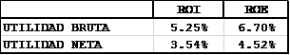

- ANÁLISIS BALANCE GENERAL
- Activos
La cuenta más importante del Activo es Inventarios, misma que ha ido creciendo a lo largo de los años. El Inventario que más creció en relación al 2009, en un 20%, fue el de joyería, debido al encarecimiento de la materia prima, y por ende al mayor costo de producción del año.
- Cartera
Del total de la cartera el 17% se trata de cartera vencida y su diferencia de cartera por vencer la cual representa el 44% de las ventas brutas del año 2010.
- Pasivos
La cuenta más representativa del Pasivo es Obligaciones con Bancos.
RATIO FINANCIERO:
Ratio liquidez ($1,80).

4.1.2.3 SITUACIÓN ACTUAL RECURSOS HUMANOS
Actualmente, la empresa no dispone de un departamento de recursos humanos, sin embargo, sus funciones han sido delegadas a los jefes departamentales.
Las necesidades de entrenamiento son determinadas por los jefes de área los cuales buscan la mejor manera de desarrollar la respectiva competencia de sus colaboradores, debido a que no existen planes de capacitación y entrenamiento.
Debido a la actual implementación del Sistema de Gestión de Calidad ISO 9001, se han desarrollado los perfiles por competencia de cada uno de los cargos, y se están implementando los procesos de selección, contratación, capacitación, formación y desarrollo y evaluaciones de desempeño.
En años anteriores, la tasa de rotación del personal era relativamente baja, sin embargo en la actualidad esta se ha incrementado notablemente en todas las áreas de la empresa, mostrando mayor énfasis en el equipo de ventas.
La empresa en los últimos años no dispone de un estudio de clima laboral y satisfacción del personal. Se realizan programas de motivación dos veces al año en los cuales participa todo el personal.

Organigrama:
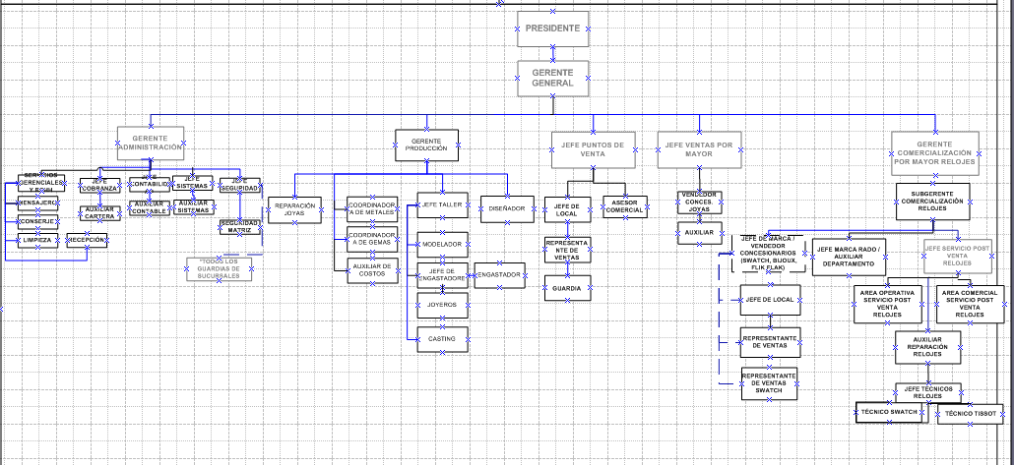

4.1.2.4 SITUACIÓN ACTUAL EN PRODUCCCIÓN

La empresa cuenta con infraestructura y tecnología adecuada para la producción de joyas de la más alta calidad y diseño. La inversión realizada en su taller de producción constituye uno de los proyectos más ambiciones realizados en los últimos cinco años.
Actualmente, tiene una capacidad de producción de 400 unidades mensuales y se encuentra desarrollando una nueva línea de producto. Dispone de personal suficiente y calificado en el área y sus joyeros tienen muchos años de experiencia en el arte de la joyería.
Los procesos de producción son industriales y existen los procesos manuales para los pedidos especiales. Existen sistemas de aseguramiento de la calidad lo cual garantiza que el producto que se entrega al cliente cumple con las características ofrecidas. Además los procesos de producción son adaptables a los cambios en el producto y en el mercado.
Se encuentra implementando el Sistema de Gestión de la Calidad ISO 9001, lo cual permite realizar una adecuada evaluación de proveedores, sistemas de control y medición de procesos y del producto, además de mejorar continuamente.
El principal problema existente esta dado en los inventarios de materia prima los cuales muestran valores altos y que no tienen rotación, como por ejemplo el inventario de gemas lo cual desde hace algunos años muestra un valor significativo debido a gemas no calibradas que se esta arrastrando que inflan el inventario y que cuya utilización en los procesos de fabricación son complejos por el valor monetario que significan.
Existe una incesante lucha por elaborar joyas más livianas debido al incremento del precio de la materia prima tuvo repercusión directa en el precio de joyas manufacturadas las joyas importadas son más competitivas que las nuestras.
Actualmente, el taller se encuentra produciendo por debajo de su capacidad real de producción debido a que existe un elevado inventario en los locales, la producción se encuentra restringida a 300 unidades mensuales, lo cual incrementa el costo de producción unitario y por ende los precios de los productos.

4.2 ANÁLISIS EXTERNO DE LA EMPRESA
El análisis Macro es importante ya que nos permite generar los escenarios posibles a los que se enfrentará la empresa. Claro está que en este entorno la empresa no ejerce prácticamente ningún tipo de presión ni modificación en tal entorno pero si nos permite prepararnos para aprovechar las oportunidades y tratar de controlar las amenazas.

En este tema se abordan aspectos interesantes con respecto al país y al sector empresarial. Entre los puntos a tratarse tenemos: el crecimiento económico, la inflación, el índice de confianza de las empresas, la inversión empresarial, los principales factores políticos y jurídicos, socioculturales así como tecnológicos.
4.2.1 ANALISIS PEST

Crecimiento Económico
En esta sección, la información que se va a tratar está basada en diferentes fuentes, resaltando entre las más importantes las publicaciones del Banco Central del Ecuador y de la Superintendencia de Compañías.
PIB
El Pib del Ecuador, este indicador es muy importante dado que nos permite medir el crecimiento económico del país.
En el 2010 se cierra con un PIB de USD 56.998.219, el mismo que presenta un incremento de 3,73% con relación al 2009, año que tuvo un crecimiento de 0,36 % con respecto al 2008 El comportamiento de este indicador visualiza una tendencia de crecimiento económico, que visto desde la óptica empresarial genera oportunidades para el sector empresarial, y por consiguiente para la joyería Guillermo Vazquez. Dentro de este tipo de análisis hay que estudiar el PIB no petrolero ya que este nos da un indicador mucho más real de la situación empresarial privada del país, el pib petrolero sesga en un alto porcentaje el real crecimiento del país ya que las exportaciones del petróleo no tiene una relación directa en todas las ramas de la actividad comercial del país.
Tabla 4.2.1.1 PIB
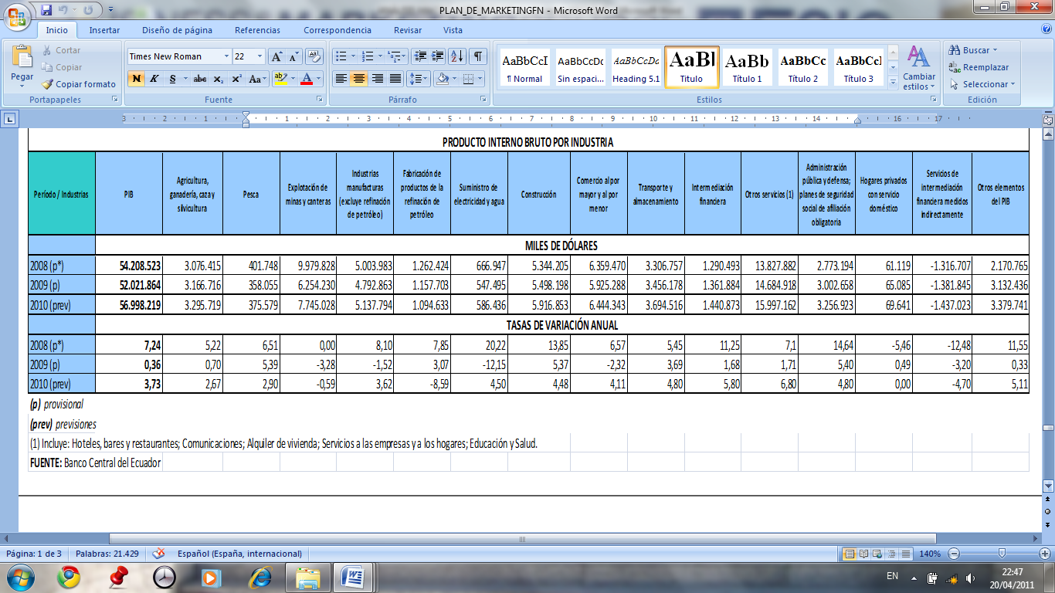
PRODUCTO INTERNO BRUTO PETROLERO Y NO PETROLERO
Tabla 4.2.1.2PIB No Petrolero
 | 2008 | 2009 | 2010
 | (p) | (p) | (p)
Miles de dólares de 2000
PIB ramas petroleras | 3.433.527 | 3.344.944 | 3.282.600
PIB ramas no petroleras | 18.424.483 | 18.592.830 | 19.442.841
Otros elementos del PIB | 2.174.479 | 2.181.679 | 2.293.150
PIB total | 24.032.489 | 24.119.452 | 25.018.592

En el tercer trimestre del 2010 la industria manufacturera presentó un incremento del 0,07%, lo que nos señala que existe un aumento del valor de la producción.
En el 2010, el sector de intermediación financiera fue uno de los que más creció, con el 5,8%, seguido de los sectores de transporte4,80%, construcción4,48%, comercio4,11% y el sector industrial con el 3,62%.
Gráfico 4.2.1.1 Pib Industrial.
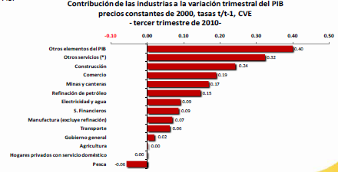
Fuente: Banco Central del Ecuador

Inflación
Es elemental analizar la inflación, pues este indicador nos permite evaluar la estabilidad en la economía del país, por ejemplo, si los precios muestran una fluctuación grande incrementa la incertidumbre de los empresarios a la hora de invertir, y los sectores sin recursos perderían mucho poder adquisitivo.
En el año 2010 esta tasa fue del 3,55 %, mostrando una disminución con relación a los años 2009 (5,16 %) y 2008 (8,4 %), reflejando así una mayor estabilidad en los precios de los productos de la canasta básica en comparación con años anteriores.La variación del nivel general de precios, como se observa en el gráfico en los últimos meses demuestra una variación ascendente, en el último mes la inflación se ha incrementado en un 0.17% con relación a diciembre del 2010, este no es una cifra significativa pero un incremento mayor en la inflación puede empezar ya a afectar el costo de mercaderías.
Gráfico 4.2.1.2 Inflación.
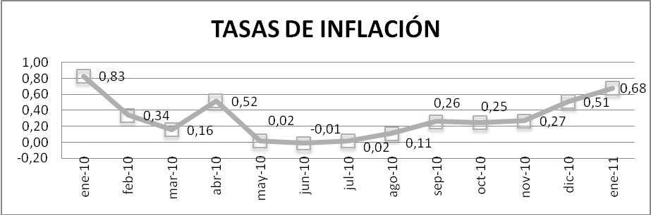
Fuente: Banco Central.
Elaboración: El autor.

La variación anual de la inflación en las divisiones de consumo de muebles de lujo, artículos para el hogar y bienes diversos (joyas), obtuvo un porcentaje inferior a la inflación general anual, con un 2,48%. Este análisis es importante aunque el producto que vende Joyería Vázquez es uno de los menos sensibles a la inflación, se puede contemplar la posibilidad de perder ventas cuando la gente tiene que asignar mayor cantidad de dinero para sus productos de consumo vital o básico, generando el desplazamiento o el abandono de la compra de productos de lujo.
Gráfico 4.2.1.3 Inflación.
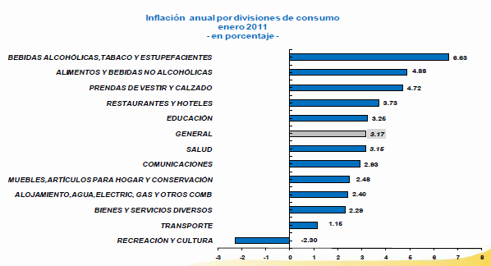
Fuente: Banco Central del Ecuador.

Gráfico 4.2.1.4
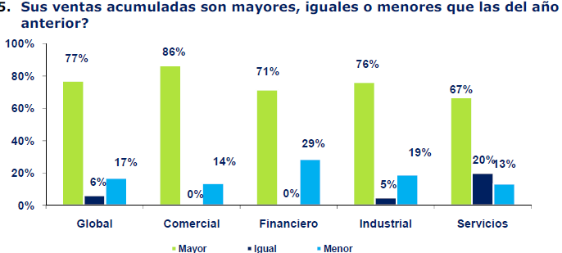
(Deloitte, Diciembre 2010)
Con respecto a las ventas de las industrias del 2010 comparadas con el año 2009, se analiza la pregunta N. 5 de la encuesta realizada por Deloitte, en el mes de Diciembre de 2010, en la cual se observa que el 77% de las empresas encuestadas registra incrementos en sus ventas frente al año anterior, lo cual implica una considerable recuperación.

Riesgo país
El riesgo país es un concepto económico que ha sido abordado académica y empíricamente mediante la aplicación de metodologías como el EMBI que se define como un índice de bonos de mercados emergentes, el cual refleja el movimiento en los precios de sus títulos negociados en moneda extranjera. Se la expresa como un índice ó como un margen de rentabilidad sobre aquella implícita en bonos del tesoro de los Estados Unidos. (BCE, 2010). Este indicador trata de medir el nivel de confianza, estabilidad y corrupción que tiene cada país a nivel general, siendo uno de los indicadores de mayor peso para inversiones de tipo extranjero.
Gráfico 4.2.1.5 Riesgo País.
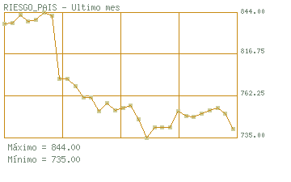

Fuente: Banco Central del Ecuador

Elaborado por: Banco Central del Ecuador

En enero de 2011 la cifra de riesgo país cerró en 841, mientras que en Febrero este índice se sitúa en 740; por lo que se puede observar en la curva de tendencia que su variación es amplia tanto en el mes estudiado como en el año 2010, lo cual no le proporciona al país una estabilidad para la inversión extrajera.

Índice de confianza empresarial
El Índice de Confianza Empresarial “permite medir la percepción del sector empresarial frente al entorno del país mediante una encuesta mensual dirigida a los principales ejecutivos de las 200 empresas más importantes del Ecuador.” (Deloitte, Diciembre 2010)
En diciembre de 2010 el Índice de Confianza Empresarial fue de 95.4 puntos de 250 posibles, manteniendo los niveles más altos de ese año y un notable incremento si lo comparamos con el diciembre del año pasado que se sitúo en 82 puntos. (Deloitte, Diciembre 2010).
En enero 2011 este valor inicia con 92.3 puntos, es decir 3 puntos menos comparado con el mes anterior, no obstante, se mantiene un nivel alto en comparación con lo registrado en enero del año 2010, 2009 y 2008, mismos que se situaron en 83, 73 y 78 puntos respectivamente. (Deloitte, Enero 2011)
En febrero el ICE se sitúa en 92.6 puntos, registrando niveles altos en comparación al mismo mes del año anterior que fue de 78, al igual que en los años 2009 y 2008 con 62 y 89 puntos. (Deloitte, Febrero, 2011)
Como se puede observar, el Índice de Confianza Empresarial presenta mejores calificaciones que los años anteriores, el problema radica en la situación política actual que tiene el país con los Estados Unidos, nuestro principal mercado para la exportación ya que absorbe alrededor de un 70% de nuestras exportaciones.
Aunque Guillermo Vázquez no exporte sus productos hacia los Estados Unidos, no deja de ser preocupante esta situación, desde una óptica lateral, Guillermo Vázquez tiene como grandes clientes a empresarios los mismos que pueden estar siendo afectados por la situación actual política del país frene a los Estados Unidos.

TIPOS DE INTERÉS Y PRÉSTAMOS EN EL PAÍS TASA ACTIVA Y TASA PASIVA.
Gráfico 4.2.1.6 Tipo de Interés.
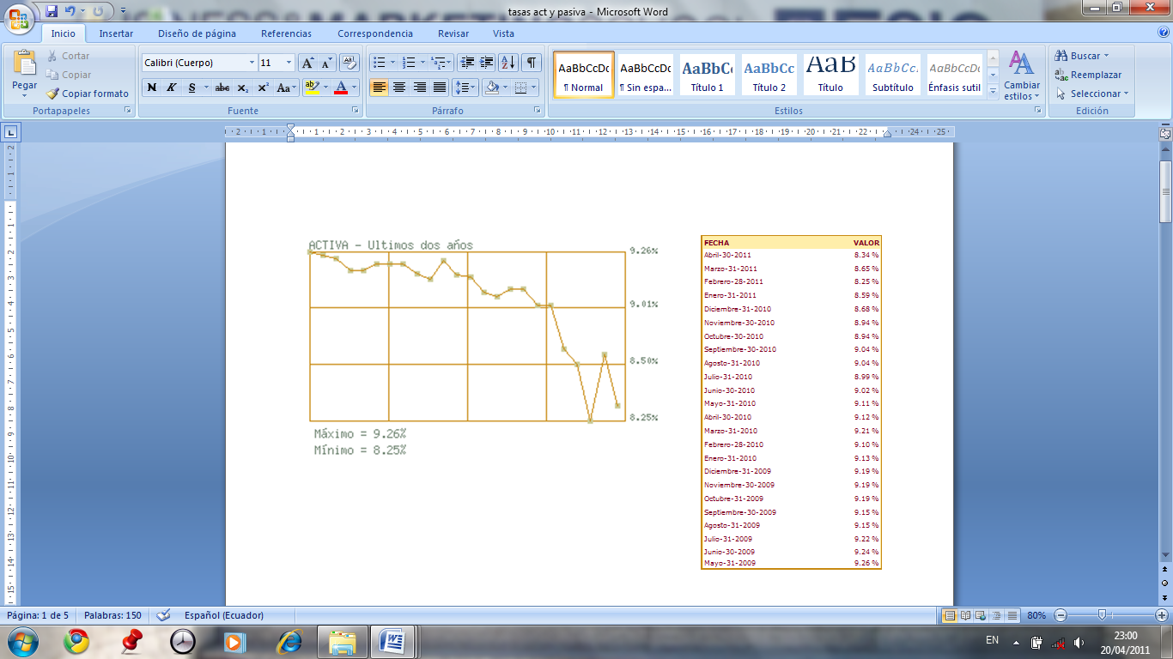
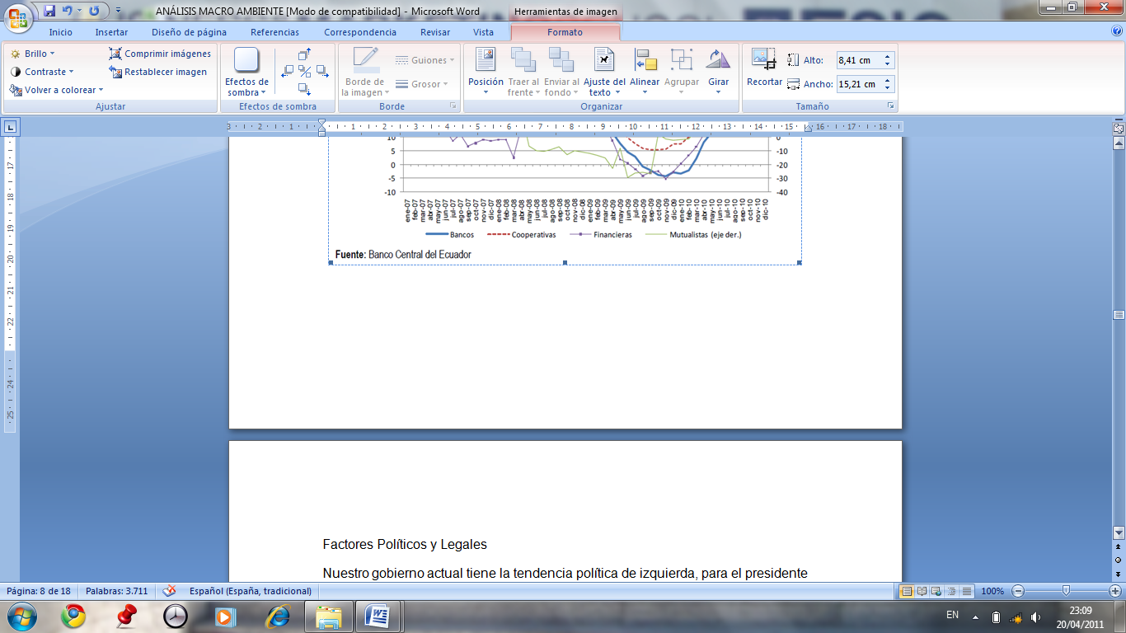

Gráfico 4.2.1.7
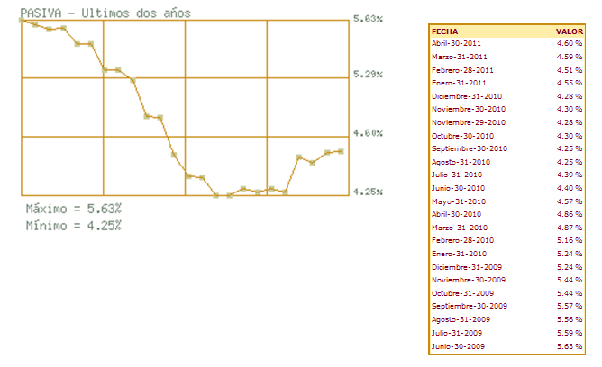
Fuente: Banco Central Del Ecuador
Gráfico 4.2.1.8
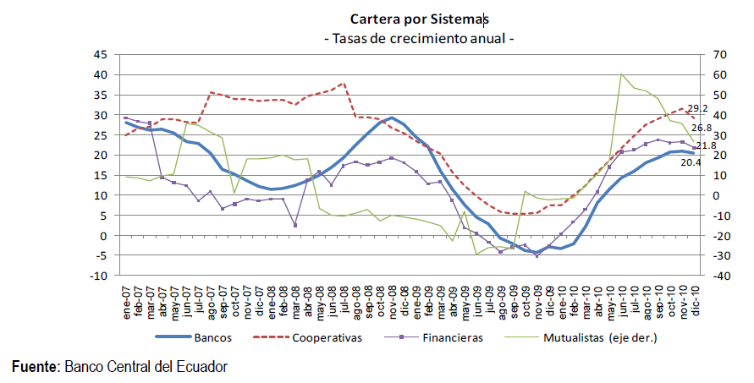

Factores Políticos y Legales:
Nuestro gobierno actual tiene la tendencia política de izquierda, para el presidente Correa el socialismo del siglo XXI sustentado en una revolución ciudadana, es la panacea a muchos de los problemas nacionales que sufre el país.
Entre los factores cruciales en el aspecto político y legal a considerarse es el tema de la renovación del acuerdo de preferencias arancelarias con Estados Unidos, misma que a la fecha se encuentra congelado por los impases suscitados entre el embajador de los Estados Unidos en el Ecuador y el gobierno Nacional. Mientras que las negociaciones con la Unión Europea están avanzando pero sin muchos resultados visibles y reales.
La tendencia política de este gobierno es de tipo proteccionista por lo cual Ecuador no está interesado en firmar un Tratado de Libre Comercio con ningún país, sino más bien se inclina a la creación de diferentes alianzas de asociación regional que beneficie al país y al sector empresarial. Además de la restricción de importaciones y de gravar a ciertos productos con un mayor número de impuestos y tasas, con la finalidad de proteger la industria nacional y mejorar el rendimiento de la balanza comercial del país.
El Gobierno nacional en la actualidad ha reiterado varias veces que lo importante para el Gobierno es mantener mayor competitividad en la industria nacional para generar mayor volúmenes de exportaciones y así generar más ingresos al Ecuador, algo que genera incongruencia al momento de polemizar y romper relaciones comerciales con nuestro mayor socio comercial del mundo.
Del mismo modo, se estima que el 2011 va a estar influenciado por el Código de la Producción, pues en parte lo que se estipule en el mismo influenciará la inversión empresarial en el país.
(…) la aplicabilidad del Código Orgánico de la Producción, Comercio e Inversiones; un 23% de los encuestados, opina que el mismo permitirá atraer las inversiones que el país requiere y además será considerado como una herramienta que dará seguridad jurídica que demanda el inversionista, mientras que un 77% no lo considera así. (..) Preocupan además temas como la renovación del acuerdo de la Ley Andina de Promoción del Comercio y Erradicación de las Drogas ATPDEA.
Se están planteando crear reformas tributarias para cubrir el déficit que registra el sector de la salud, se plantea gravar las medicinas con el 12% de IVA. En el caso del sector de las telecomunicaciones, se pronostica un incremento del 5% a las llamadas telefónicas a celulares.
Otro tema a recalcar en el 2011, es el de la Consulta Popular, especialmente con el aspecto de cambio en el sistema judicial. Como es común y lógico antes de cualquier tipo de plebiscito la incertidumbre es el patrón general en la sociedad y en el empresario, lo que genera menos niveles de inversión empresarial tanto a nivel nacional como a nivel de inversión extranjera.
La ley de minas es una ley muy sensible para la Joyería Vázquez, porque de esta actividad sale nuestra materia prima, ya sea el oro o la plata. La tecnificación en la explotación de dichos metales puede afectar en mayor grado el precio de dichos metales en el mercado, lo que generaría aumentos de costos, no siendo este el único problema a presentar, al eliminar la explotación artesanal y dejando solo las tecnificadas el poder de negociación de los proveedores será muy alto ya que existirán pocas compañías como alternativas de compra de nuestra materia prima.
Para Guillermo Vázquez el régimen tributario es aplicado en todas sus facetas ya que somos considerados productos suntuarios de alto precio y para segmentos de mucho poder adquisitivo.
- Régimen tributario: Guillermo Vázquez deberá sujetarse a las disposiciones establecidas en la Ley de Régimen Tributario Interno y los cambios que se realicen sobre la misma, por lo tanto debe cumplir con los siguientes impuestos:
  - Impuesto al valor agregado (IVA).
  - Impuesto a la renta (IR):
  - Impuesto a los consumos especiales (ICE).
Para el 2011, el Gobierno ha canalizado créditos para infraestructura, construcción y vivienda, por lo tanto, las expectativas para ciertos sectores como la construcción y el inmobiliario prevalecen en lo logrado en el 2010.

Tecnología
Actualmente el Ecuador no cuenta con un nivel adecuado de tecnología, gran parte de la existente es importada, y dentro de la importada se la considera como herramienta despreciada o abandonada por la industria internacional, según el World Economic Forum la tecnología que se importa para el Ecuador es conocida como obsoleta, este tipo de tecnología es la instalada en al menos el 78% de la industria nacional.De acuerdo al informe presentado por World Economic Forum, menciona que uno de los pilares de competitividad en un país es la innovación tecnológica, en donde Ecuador tiene calificaciones muy bajas, ubicándose en el puesto 130 de 142 posibles en esta área. (WeForum, Octubre 2010).
Si bien para Guillermo Vázquez uno de los pilares fundamentales es la parte artesanal de la joya, no podemos dejar de un lado la importancia de la tecnología sobretodo en etapas de la producción como el rodillado o el abrillantado, momentos vitales en la producción de la joya ya que generan un valor agregado al mercado.
El Gobierno está buscando fortalecer la capacidad competitiva en el país, por ejemplo ha creado medidas para apoyar al sector empresarial en la adquisición de tecnología; además se está invirtiendo para incrementar progresivamente la inversión en ciencia y tecnología, especialmente en áreas como salud, energía y territorio. Otra iniciativa a desarrollarse es que científicos extranjeros e investigadores lleguen al país a desarrollar proyectos de investigación.

Variables Socioculturales:
En este aspecto trabajaremos con un enfoque más directo en las tres ciudades más importantes del país. (Quito, Guayaquil y Cuenca).
- Demografía: La población cuencana tiene una tasa de crecimiento poblacional de 1.91% lo que ocasiona que el perímetro urbano crezca constantemente. La población Guayaquileña tiene una tasa de crecimiento del 3.6% sobretodo en el estrato económico más bajo de la ciudad. En la población de Quito la tasa de crecimiento poblacional del 2,3% siempre relacionada de forma directa al estrato más bajo económicamente hablando. En las ciudades de Quito y Guayaquil se encuentra en porcentaje la mayor cantidad de gente con niveles de ingreso bajos y medio bajos, pero en cantidad son las ciudades que mayor cantidad de personas con ingreso medio altos y altos existen, siendo muy diferenciado, En la ciudad de Cuenca gracias al factor de la migración la mayoría de la población se considerada media y con niveles de ingresos bastantes homogéneos dejando a un lado a los empresarios. Se puede decir que la pirámide poblacional en estas tres ciudades esta conformada por cerca del 46% de la población por gente joven y activamente económica. El rango de edad esta: 22 – 29 años de edad con un promedio de casi el triple de género femenino ante el masculino.
- Costumbres: En estas tres ciudades las costumbres son bastantes homogéneos sobretodos en la celebración de matrimonios, cumpleaños, aniversarios, graduaciones. Joyería Vázquez se enfoca a los segmentos de clase media alta y alta, lo que en estudio se puede determinar que la costumbre es dar regalos de tipo “costoso”, y que le tendencia común de estos estratos son los regalos de joyas de alta calidad ya sea por situaciones propias (Afecto, cariño, aniversario) o por situaciones de tipo lógico como matrimonios cumpleaños, este tipo de segmento suele poner mayor prioridad a la calidad de la joya, a su marca que a su precio en si.
- MIGRACIÓN: Este factor es muy común sobre todo en la región austral del país , siendo Cuenca la capital nacional de la migración, la gente del Austro migra mucho a norte América( EE.UU y Canadá) mientras que la gente de la costa migra mucho a Europa(España e Italia), este fenómeno es importante para el giro de nuestro negocio ya que permite que la población aumente su nivel de ingreso y a su vez el poder adquisitivo lo que se refleja al momento de comprar productos suntuarios o de alto nivel costoso, formando parte de una aspiración.
- Religión: El 98% de la población ecuatoriana es cristiana con una división religiosa donde el Catolicismo se lleva el 83% de la población. Cabe recordar que aunque las costumbres y tradiciones religiosas varían de una religión a otra la mayoría de productos ofrecidos por Joyería Vázquez no determinan el comportamiento religioso de una u otra tendencia religiosa.
- En el Azuay la población tiene un conocimiento bastante profundo sobre joyas, donde el estrato medio alto y alto es muy exigente y clasista al momento de obtener dicho producto, la marca de la joya es fundamental al momento de la compra.

4.2.2 NIVEL DE RIVALIDAD EN LA INDUSTRIA

Micro-ambiente
Para realizar el análisis del microambiente, se utiliza el Modelo de las Cinco Fuerzas analizadas por Michael Porter, quien nos dice que en cualquier sector, las empresas de distinta naturaleza y tamaño enfrentan estas fuerzas. Este análisis es mucho más directo a la empresa en estudio.
Gráfico 4.2.2.1
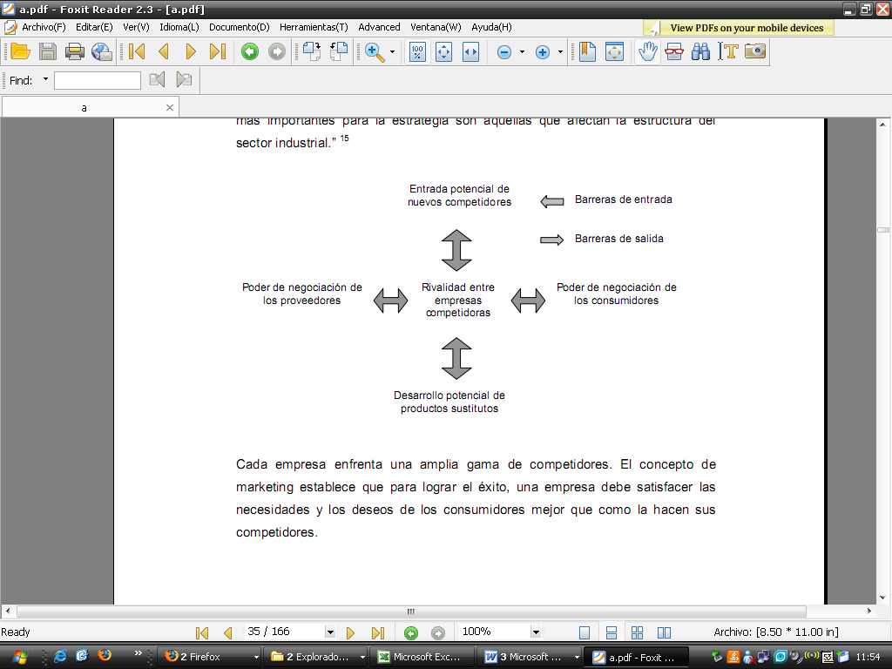

Poder de negociación de los Proveedores:
Para determinar el grado de poder de negociación de los proveedores hemos establecido la matriz que nos permite evaluar de forma inteligente este parámetro:
Tabla 4.2.2.1 Poder Proveedores.
#  PROVEEDORES | CALIDAD  MATERIA. PRI | POLÍTICA DE  COBROS | CAPACIDAD  PRODUCTIVA | TIEMPOS DE  ENTREGA
11 (Muchos) | 8 de 11 excelente | Mensual. | 7 de 11 excelente | Todos entre 2 y 3 días

De acuerdo a este análisis concluimos que el poder de negociación de los proveedores es medio bajo, como indica la matriz existe varios proveedores, de los cuales la mayoría tiene un nivel de calidad tipo excelente, además las políticas de cobro por parte de ellos es prácticamente la misma y establecida, cerca del 70% de los proveedores tienen una excelente capacidad productiva lo que les permite contar con producto siempre, y la entrega en promedio nunca es mayor a los tres días después del pedido.

Poder de negociación de los compradores:
Para un mejor análisis del poder de negociación de los compradores trabajaremos por ciudades (Quito, Guayaquil, Cuenca).
Tabla 4.2.2.2 Poder Compradores.
CUENCA
EMPRESA | PRECIOS / JOYEÍA VÁZQUEZ | CALIDAD PRECIBIDA
Joyería león | Más bajos entre un 20 – 28% | Muy buena
Joyería Guillen | Más bajos entre un 20 – 225% | Muy buena
Joyería 2001 | Más bajos entre un 25 – 30% | Buena

Tabla 4.2.2.3
QUITO
# EMPRESA | PRECIOS / JOYERÍA VÁZQUEZ | CALIDAD PRECIBIDA
Joyería Terranova | Promedio | Excelente
Joyería Bahuere | Promedio | Excelente
Joyería Cuenca | Mas bajo entre un 15 – 20% | Muy buena

Tabla 4.2.2.4
GUAYAQUIL
# EMPRESA | PRECIOS / JOYERÍA VÁZQUEZ | CALIDAD PRECIBIDA
Joyería Marthita | Mas bajo entre un 15 –25% | Muy buena
Joyería Cuenca | Mas bajo entre un 15 – 20% | Muy buena

El poder de negociación de los consumidores en Cuenca es medio, esto se debe a que ha pesar de que existen tres empresas competidoras de alto nivel ninguna se aproxima al posicionamiento que tiene Guillermo Vázquez dentro de Cuenca y la gente valora mucho este tipo de marca dejando a un lado el precio.
En Quito el poder de negociación de los clientes es medio alto ya que Guillermo Vázquez no está tan posicionado como lo está en Cuenca, además existen marcas de tipo internacional y al igual que Guillermo Vázquez poseen una calidad de altísimo nivel.
En la ciudad de Guayaquil la empresa para el año 2011 tomo la decisión de retirar su punto de venta, ya que el Posicionamiento de estas dos empresas como Joyería Marthita y Joyería Cuenca, no le permitieron llegar a las metas establecidas en ventas por la que se desdiga el poder de negociación de los clientes en esta ciudad es de nivel alto, aunque no existe una comparación directa de en precio y en calidad sobre todo con Joyería Marthita.

Potencial de Productos Sustitutos:
Para el análisis de los productos sustitutos hemos trabajado en productos sustitutos directos y en productos sustitutos de tipo indirecto.
El producto sustituto directo es la joya de plata, el poder de sustitución de este producto es Bajo en situaciones tales como matrimonios, compromisos, grados.
El producto sustituto tipo indirecto son generalmente viajes y bonificaciones económicas directas y son sustitutos de tipo medio Alto, para regalos de cumpleaños, grados y situaciones por ocasión. (Premios, aniversarios, etc.).

Rivalidad entre Competidores:
El análisis de esta fuerza se la estudia al igual que el poder de negociación de los clientes, por ciudades.
La rivalidad competitiva en Cuenca es de nivel Medio Bajo, simplemente por el posicionamiento de la empresa en esta ciudad, además de la calidad y el prestigio de la misma dentro de los consumidores o clientes.
La rivalidad competitiva en Quito es de nivel Alto, tenemos empresa extranje3ras con alto nivel de posicionamiento con precios competitivos y un nivel de calidad de un nivel excelente, eso sumado a la falta de posicionamiento de la empresa en Quito genera que la rivalidad sea de este tipo.
La rivalidad en Guayaquil hasta el momento en el que teníamos presencia en esta plaza fue Alta , a nivel de generar la salida de la empresa de este lugar, lo que está ocasionada por la falta de posicionamiento de la empresa y el enorme empuje promocional de las dos Joyerías líderes del mercado en este lugar.

Entrada de los Potenciales Nuevos Competidores:
Al estudiar esta fuerza es importante analizar desde dos ópticas claramente diferenciables: A) Barreras de entrada; B) Barreras de salida:
- Barreras de entrada: Los parámetros para evaluar el nivel de barreas de entrada son:
  - El nivel de inversión: El cuál es muy alto, por maquinaria, infraestructura, costo de curva de experiencia, inversión en materia prima muy alto.
  - Crecimiento del mercado: El crecimiento del mercado en este sector está entre el 4 y el 6 % anual, lo que se le considera nada despreciable.
  - Participación del mercado: Una de las barreras más fuertes para ingresas al mercado es el posicionamiento de las marcas actuales en las distintas plazas, lo que ocasiona que sean líderes del mercado o de la plaza con participaciones bastante grandes, lo que indica que para entrar al mercado hay que invertir mucho dinero en promoción y ajustar el producto a los estándares de calidad del mercado y ser competitivos en costos.
- Barreras de salida: Lo dificultoso que es salir del negocio o de esta industria, generalmente es difícil salirse de este negocio ya que la inversión es alta y sirve casi en su totalidad solo para este tipo de negocio, además de las indemnizaciones a empleados y gobierno que por la nueva ley son muy cuantiosas.
Como conclusión de este análisis creemos que la amenaza de entrada de nuevos competidores desde la óptica de competidores nacionales es muy Baja. Cuando hablamos de la entrada de potenciales competidores extranjeros el panorama puede cambiar un poco, porque son empresas ya establecidas, hasta con posicionamientos ya ganados en mercados internacionales lo que facilitaría enormemente la entrada al mercado nacional, una de las condicionantes más grandes que pueden tener las empresas extranjeras son de dos tipo:
- Barreras de tipo Político: Como aranceles, permisos, impuestos, cuotas, etc.
- Atractivo de mercado: Hace referencia al números de potenciales clientes que tiene el país para este tipo de producto, el cual no es muy llamativo para multinacionales.
Bajo este estudio también consideramos que el nivel de riesgo es Medio Bajo.

4.3 MATRIZ DE EVALUACIÓN FODA

Tabla 4.3.1
FACTOR | INDICADOR | GRADO IMPORTANCIA
Crecimiento Del PIB y estabilidad económica. | OPORTUNIDAD | 5
Crecimiento en el sector industrial. | OPORTUNIDAD | 7
Tasas de inflación estable y con tendencia a la baja. | OPORTUNIDAD | 4
Tasas de interés estables bajo control de la Superintendencia de Bancos. | OPORTUNIDAD | 6
Alzas en tasas arancelarias a la importación de joyas. | OPORTUNIDAD | 8
Tradición nacional hacia la compra, el uso y regalos de joyas. | OPORTUNIDAD | 8
Riesgo país que se incremento tras la salida de la embajadora de EEUU | AMENAZA | 6
Ley de Minería. | AMENAZA | 9
Posicionamiento de otras empresas en Quito y Guayaquil. | AMENAZA | 8
Consulta popular (aspectos legales y jurídicos). | AMENAZA | 5
Productos sustitutos (ocasionales medio alto). | AMENAZA | 7
No existe un departamento de marketing estructurado | DEBILIDADES | 10
Manejo empírico de marketing | DEBILIDADES | 8
Una marca que no tiene en sus productos moda ni diseño. | DEBILIDADES | 7
ROE del 6,72% lo que significa un rendimiento por debajo del las tasas de interés. | DEBILIDADES | 8
Alto nivel de inventario 20% en joyas. | DEBILIDADES | 7
14% de cartera vencida. | DEBILIDADES | 8
Ratio financiero de liquidez de 1.8 | DEBILIDADES | 8
No existe departamento de Recursos Humanos | DEBILIDADES | 10
Tasa de rotación del personal alta. | DEBILIDADES | 8
Desconocimiento de la procedencia de la joyería Guillermo Vázquez | DEBILIDADES | 9
Los precios de JGV son percibidos como exageradamente altos. | DEBILIDADES | 9
Los clientes de joyas no conocen la ubicación de nuestros puntos de ventas. | DEBILIDADES | 10
Poder de negociación alto frente al proveedor. | FORTALEZA | 8
Posicionamiento fuerte como alta calidad y prestigio. | FORTALEZA | 9
Incremento en ventas Mayoristas (7,13%) y minoritas (11,71%). | FORTALEZA | 8
Infraestructura y tecnología de primer nivel. | FORTALEZA | 9
Experiencia en la fabricación y comercialización de joyas. | FORTALEZA | 9
Joyería Cuencana bien posicionada.  Las joyas de JGV son percibidas como mejor que las de la competencia. | FORTALEZA  FORTALEZA | 9  9

CAPITULO 5
DESCRIPCIÓN TÉCNICA
5.1 DETRMINACIÓN DE SEGMENTOS:
SEGMENTOS:El análisis para establecer los segmentos, sus gustos y preferencias se lo realiza a partir del estudio de mercado.
Las variables “tipo”, que se han definido para el estudio de segmentos son de tipo demográfico, geográfico y conductuales.
Cabe indicar que existe un nivel de discrimen desde el mismo momento que se establece el marco muestral dentro del estudio de mercado.
- SEGMENTACIÓN GEOGRÁFICA:
  - País: Ecuador.
  - Región: Costa y Sierra.
  - Ciudades: Guayaquil, Quito, Cuenca.
- SEGMENTACIÓN DEMOGRÁFICA:
  - Sexo: Femenino y Masculino.
  - Edad: De 20 años en adelante.
  - Estado Civil: Indiferente.
  - Ingreso: Medio alto y alto. (> = $1200).
- SEGMENTACIÓN CONDUCTUAL:
  - Buscadores de prestigio, moda y estatus.
  - Estilos de vida estables y aspiracionales.

5.2 COMPRENSIÓN Y ESTRUCTURA DEL COMPORTAMIENTO DEL CONSUMIDOR

TABLA 5.2.1 EDAD
 |  | Frecuencia | Porcentaje | Porcentaje válido | Porcentaje acumulado
 | 21 - 30 | 78 | 31,6 | 31,6 | 31,6
 | 31 - 40 | 80 | 32,4 | 32,4 | 64,0
 | 41 - 50 | 46 | 18,6 | 18,6 | 82,6
 | Más de 51 | 43 | 17,4 | 17,4 | 100,0
 | Total | 247 | 100,0 | 100,0
Fuente: Investigación propia

TABLA 5.2.2. SEXO
 |  | Frecuencia | Porcentaje | Porcentaje válido | Porcentaje acumulado
 | Masculino | 64 | 25,9 | 25,9 | 25,9
 | Femenino | 183 | 74,1 | 74,1 | 100,0
 | Total | 247 | 100,0 | 100,0
Fuente: Investigación propia

TABLA 5.2.3 ESTADO_CIVIL
 |  | Frecuencia | Porcentaje | Porcentaje válido | Porcentaje acumulado
 | Soltero | 71 | 28,7 | 28,7 | 28,7
 | Casado | 150 | 60,7 | 60,7 | 89,5
 | Divorciado | 15 | 6,1 | 6,1 | 95,5
 | Viudo | 5 | 2,0 | 2,0 | 97,6
 | Otros | 6 | 2,4 | 2,4 | 100,0
 | Total | 247 | 100,0 | 100,0
Fuente: Investigación propia

Las edades entre 21 y 50 años suman más del 80% del mercado. Lo que permite inferir las edades más atractivas dentro del mercado de joyas.

El 74% del mercado que compra las joyas está conformado por el género femenino.

El estado civil es una variable a la cual no se le prestaba mucha atención, aunque podemos determinar que las personas casadas y solteras suman en promedio un 89% del mercado.
5.2.1 HABITOS DE COMPRA, PERCEPCIONES, GUSTOS Y PREFERENCIAS

Gráfico 5.2.1.1MOTIVADORES: MASCULINO CLIENTGráfico 5.2.1.2 MOTIVADOR NO CLIENTE

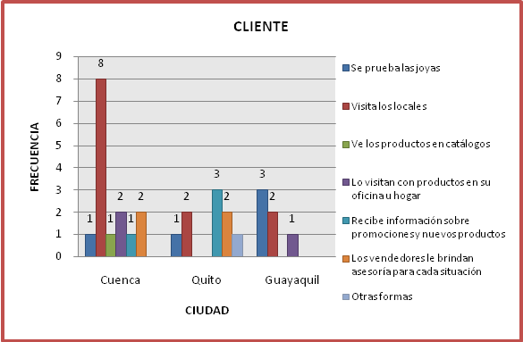
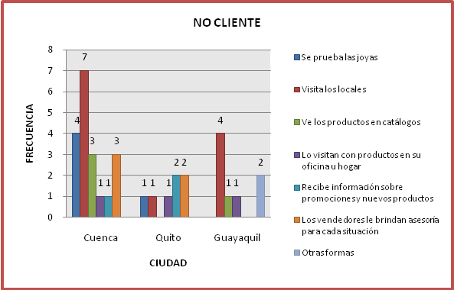

Fuente: Investigación de campo Fuente: Investigación de campo

Tanto en clientes como en no clientes Cuenca y Guayaquil en el género masculino el motivador más importante es visitar el local, mientras que en Quito es el recibir información.
Gráfico 5.2.1.3 MOTIVADORES: FEMENINOCLIENTEGráfico 5.2.1.4MOTIVADOR FEMENINO NO CLIENTE
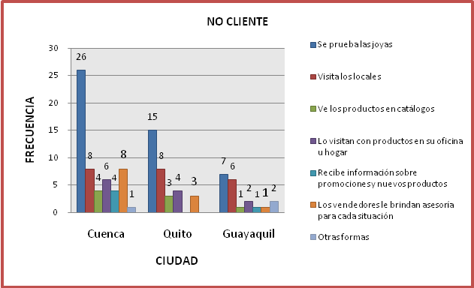

Fuente: Investigación de campo Fuente: Investigación de campo

El motivador más importante dentro de Cuenca, Quito, clientes y no clientes y Guayaquil no clientes en el género femenino es probarse las joyas, solo en Guayaquil clientes, el motivador más importante es visitar los locales.

En resumen la motivación tanto para clientes y no clientes, en los géneros femeninos y masculinos son principalmente tres: VISITAR LOS LOCALES; PROBARSE LAS JOYAS; RECIBIR INFORMACIÓN.

GUSTOS Y PREFERENCIAS
Gráfico 5.2.1.5Preferencia de producto Gráfico 5.2.1.6 Preferencia de material

El producto preferido son los anillos con el 49% seguido de aretes con un 25%, las cadenas y pulseras con un 14%.
El Mercado en su mayoría desea joyas de oro, casi en un 80%.

La gente prefiere anillos, aretes y pulseras en su mayoría en oro, como material de preferencia.
Gráfico 5.2.1.7 CARACTERÍSTICAS DEL PRODUCTO Gráfico 5.2.1.8 COLOR DE METAL FAVORITO

Las características más buscadas dentro del producto son el diseño y la calidad de los materiales y el color preferido son el amarillo y el blanco.

Gráfico 5.2.1.9
GEMAPREFERIDO

Los brillantes preferidos en el mercado son los brillantes, seguido muy por debajo por las esmeraldas.

HABITOS Y COMPONENTES DE COMPRA
Gráfico 5.2.1.10 Gráfico 5.2.1.11

Las personas compran para uso personal o para regalo, la frecuencia con la que la realizan la compra de este tipo de producto es entre rara vez 2 veces al año y tres veces al año.

Gráfico 5.2.1.13 Gráfico 5.2.1.14

La gente prefiere comprar por unidades, los juegos no son tan comprados, ya que solo el 23% de los clientes prefieren comprar juegos.
La percepción que tiene el mercado sobre la jota cuencana es entre excelente y buena sumando el 91% de la percepción total.

Gráfico 5.2.1.15 Gráfico 5.2.1.16

El mercado percibe que las joyas de “JGV”, son mejores que la competencia casi en un 70% del mercado.
El cliente frecuente es el mismo que lo usará, es decir el decisor de compra será el usuario, en un 51%, acompañado directamente de espos@s, que es una relación muy directa cuando se compra por regalo.
5.3PARÁMETROS PARA ESTABLECER EL SISTEMA DEPOSICIONAMIENT
Tabla 5.3.1
MOTIVACIÓN DE COMPRA
Visitar Locales | Probarse las joyas | Recibir información
Tabla 5.3.2
HABITOS DE COMPRA
COMPRA | FRECUNCIA COMPRA | CÓMO COMPRA | QUIÉN COMPRA
USO PERSONAL | RARA VEZ | UNIDADES | USUARIO
REGALO | 2 VECES / AÑO | JUEGOS | ESPO@S
 | 3 VECES / AÑO

5.3.1 VENTAJA COMPETITIVA, HABILIDADES DISTINTIVAS Y REQUERIMENTOS DEL MERCDADO

La ventaja competitiva es la percepción que tiene la gente sobre las joyas cuencanas y el posicionamiento de “JGV”, Como productora y comercializadora de productos mejores que la competencia.

Tabla 5.3.1.1
PERCEPCIÓN DEL MERCADO
PERCEPCIÓN JOYAS CUENCANAS | PERCEPCIÓN “JGV”
EXCELENTES: 51% | MEJOR QUE LA COMPETENCIA: 68%
BUENAS: 40% | QUE MEJORE LOS DISEÑOS Y CAMBIE LOS PRECIOS

Tabla 5.3.1.2
REQUERIMIENTOS DEL MERCADO
PRODUCTO | METERIAL | ASPECTO | GEMA
ANILLOS | ORO | DISEÑO | BRILLANTES
ARETES | AMARILLO |  | ESMERALDAS
PULSERAS | BLANCO

CAPITULO 6
PLAN DE MARKETING.
6.1 POSICIONAMIENTO DESEADO
PROPUESTA DE REPOSICIONAMIENTO
Al momento de trabajar en la propuesta de re posicionamiento para la “JGV”, debemos partir de dos pilares fundamentales encontrados al momento de realizar la investigación de mercados.
SITUACIÓN ACTUAL:Como se vio reflejado en el estudio de mercado, “JGV” posee un gran posicionamiento dentro del mercado como una marca de alta calidad y enorme prestigio, además de ser considerada costosa, uno de los puntos más perjudiciales que posee actualmente la marca es que el mercado le considera como una marca que no posee diseño ni moda. Dentro del estudio de mercado también se encontró un problema como el desconocimiento de la marca y su procedencia, esto se da sobretodo en ciudades como Quito y Guayaquil.
El hecho de que “JGV”, sea considerada una marca que no posee diseño es muy perjudicial, más si notamos que la moda y el diseño es uno de los factores o beneficios más buscados por el mercado de acuerdo a la investigación de mercados realizada.
La propuesta de posicionamiento para “JGV” se basa directamente en 5 variables tácticas de posicionamiento las mismas que a continuación se trabajaran:

Tabla 6.1.1 VAARIABLES DE POSICIONAMIENTO
Empresa vs producto | Consumidores meta | Percepción actual | Beneficios buscados | Propuesta de valor

Tabla 6.1.2 CONSUMO - PERCEPCION
Empresa | Consumidores | Percepción actual
MARCA “JGV” | Segmento 1: Hombres y mujeres entre 45 años en adelante.  Segmento 2: Hombres y mujeres entre 25 – 44 años. | Marca de excelente calidad y prestigio. Marca costosa.  Marca de excelente calidad y prestigio. Marca muy costosa.
Producto: Anillos, Collares, Aretes. | Segmento 1: Hombres y mujeres entre 45 años en adelante.  Segmento 2: Hombres y mujeres entre 25 – 44 años. | Productos de excelente calidad. Precios altos.  Productos de excelente calidad, no tiene diseño ni moda y precios altos.

Tabla 6.1.3 CONSUMIDOR BENEFICIO BUSCADO
Empresa | Consumidores | Beneficios Buscados
Producto: Anillos, Collares, Aretes. | Segmento 1: Hombres y mujeres entre 45 años en adelante.  Segmento 2: Hombres y mujeres entre 25 – 44 años. | Más variedad y diseños.  Más diseños, más moda en los diseños, mejores políticas de cobro.

Como se puede apreciar “JGV”, tiene dos segmentos claramente diferenciables por edad, pero que tiene percepciones muy parecidas en cuestión de marca, pero en producto totalmente distintas y es en este punto en el cuál el posicionamiento deberá hacer su estrategia de implementación, el mismo que debe tener una relación directa con los beneficios buscados por el cliente.

Gráfico 6.1.1 PIRAMIDE DE EDADES
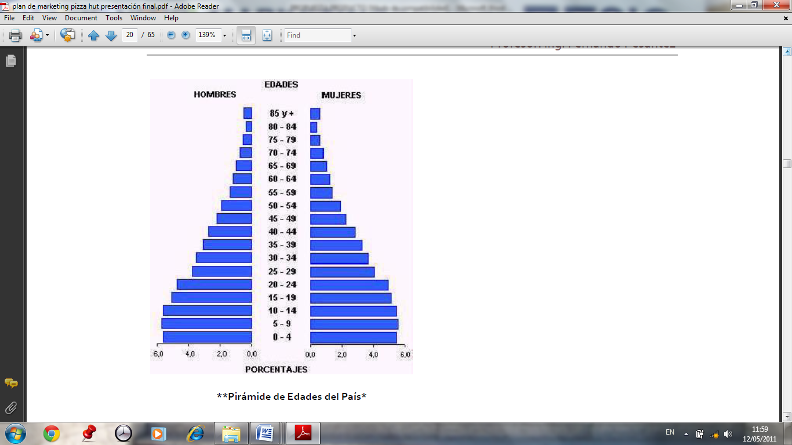
Para implementar el nuevo posicionamiento para la empresa se deberá trabajar en un sistema coherente que asegure la generación de una nueva percepción por parte del cliente hacia los productos de la empresa.

FACTORES DE DIFERENCIACIÓN Y SIMILITUD.
- Relevancia. MARCA “JGV”.
- Exclusividad. Marca prestigiosa, asociada con exclusiva. Alto precio.
- Credibilidad. Años de experiencia en el mercado (Garantía en joyas).

Gráfico 6.1.2
POSICIONAMIENTO DESEADO
PROMESA DE VALOR
“Productos de alta calidad, con diversidad de diseños y alta moda”

VENTAJA COMPETITIVA
Prestigio de la marca.
Calidad del producto.
.

IMPLICADOS
Departamento de marketing, Diseño y producción.

PIRÁMIDE DE POSICIONAMIENTO
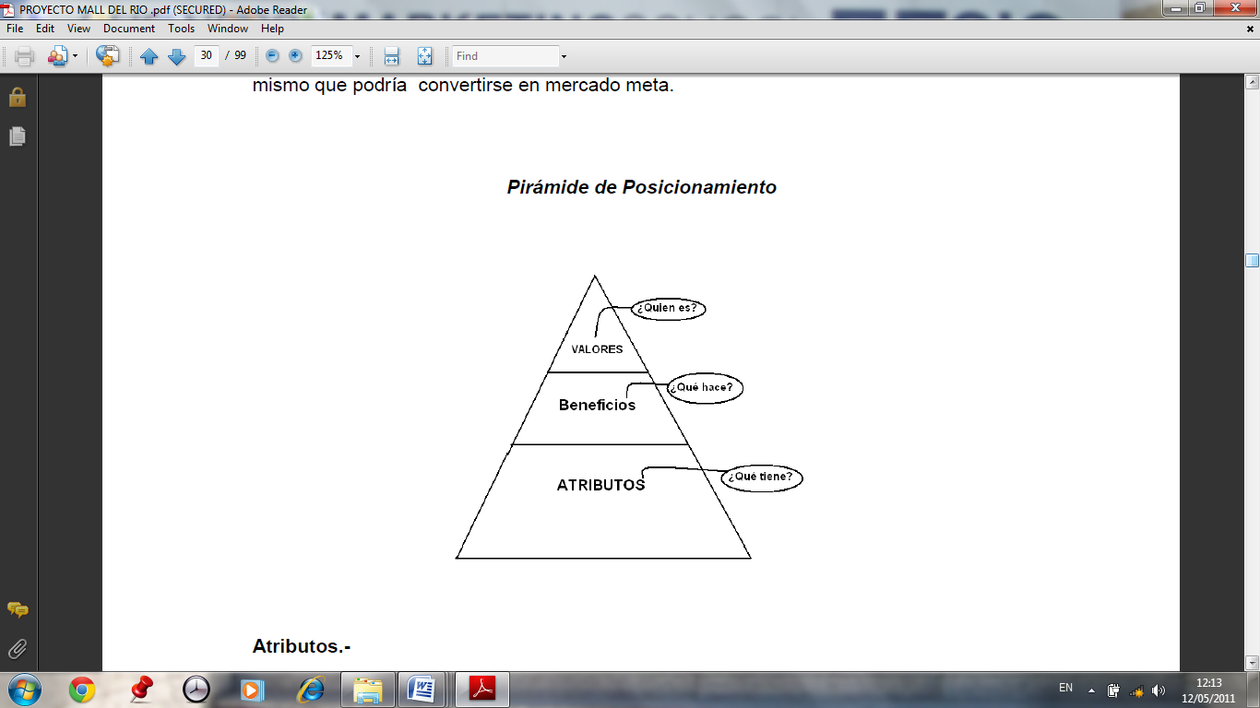
POSICIONAMIENTO DE VALOR: + * + “SOY COSTOSO PERO LO VALGO”

Atributos: Excelente calidad en materiales.
Beneficios: Exclusividad, Garantía, prestigio.
Valores: Reconocimiento, seguridad, experiencia.

6.2 PROPUESTA DE PRODUCTO.
Para trabajar en la propuesta del producto es necesario determinar los factores de mayor incidencia dentro de dicho plan.
En principio trabajaremos:
CLASIFICACIÓN DEL PRODUCTO. “JGV”, produce y comercializa joyas de alto nivel en gamas y en materiales, siendo el oro el material de mayor uso con un 96% de toda su producción.
Clasificación del producto de “JGV”.
Por bienes de consumo.
Bienes de especialidad.

Tabla 6.2.1
LINEAS BÁSICAS
ANILLOS | ARETES | CADENAS Y PULSERAS | JUEGOS

Tabla 6.2.2
GAMA
LINEAS | MODELOS BI MENSUAL | PRODUCCIÓN POR MODELO | PROFUNDIDAD
ANILLOS | 10 | 8 | 80
ARETES | 8 | 5 | 40
PULSERAS Y CADENAS | 3 | 5 | 15

“JGV”, Proporciona al mercado estos productos, teniendo un reconocimiento de primer nivel en cuestiones claves como:
- Nivel de calidad.
- Confiabilidad.
- Posibilidad de reparación.
Sistema de servicios para apoyo al producto.
- Facilidad de Entrega.
- Instalaciones (almacenes).
- Asesoría.
- Garantías.

LO QUE EL MERCADO DESEA:
Dentro de los dos segmentos de mercados estudiados, se puede determinar que lo que el cliente desea es tener diseños de moda y mayor alternativa en esos diseños.
La política de producto que se propone para “JGV” está basada en dos departamentos fundamentales de la empresa y es la siguiente.
Tabla 6.2.3
REQUISITO | MARKETING | PRODUCCIÓN
Alta calidad |  | Xxx
Reparación | xxx | Xxx
Instalaciones | xxx
Garantías | xxx | Xxx
MODA | XXX | XXX
La política más importante en este caso es la implementación de la moda en nuestras joyas, uno de los factores más importantes para el mercado meta y lamentablemente uno de los beneficios que actualmente la empresa no entrega a su mercado.
Estrategia de Producto vs mercado:
Ciclo de vida del producto: Dentro de la industria de la joyería el ciclo de vida es muy variante cuando hablamos de modelos, es decir los anillos, los aretes y las cadenas y pulseras se pueden establecer como productos en etapa de madurez, pero dentro de cada línea se puede trabajar por modelos y es allí donde se puede observar la variabilidad que genera en el mercado esta característica, razón por la que se establece que la moda y el diseño siempre están en la etapa de crecimiento.
Gráfico 6.2.1 CICLO DE VIDA DEL PRODUCTO
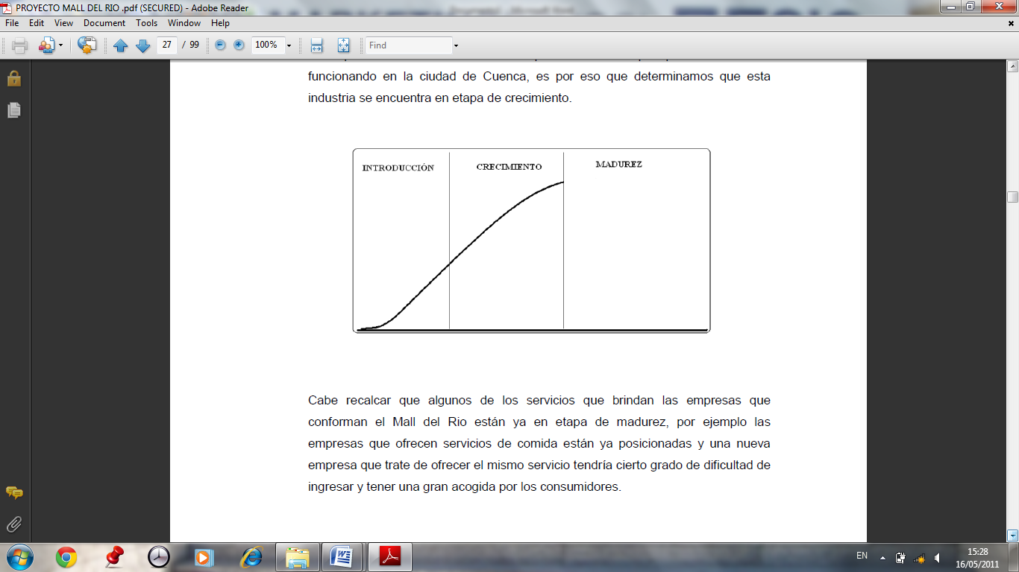
Al establecer el ciclo de vida en la etapa de crecimiento, podemos establecer que necesitamos implementar como estrategia básica de producto la de innovación que deberá estar de la mano con la investigación y desarrollo, acompañada de estrategias de comunicación con fuerte nivel de impacto y alcance.

- Desarrollo de Productos: “JGV”, buscará vender al mismo segmento de mercado pero mayor cantidad de productos, lo que puede ser factible si trabajamos en cumplir el requisito que busca el cliente actualmente que es moda y variedad de diseños.
Tácticas para ejecución de la estrategia:
- Firmar estrategias con agencias de diseño de joyas (italianas y brasileñas).
  - Una agencia europea nos brinda la oportunidad de conocer la tendencia en joyas a nivel de Europa.
  - Una agencia Sur Americana nos permite observar la tendencia en un mercado más latino.
- Implementación de un departamento de diseño con especialistas en joyas.
- Implementar un sistema de información orientado a la recolección y análisis de información de tipo moda en aspectos como bisutería, vestimenta, para estar al tanto en las tendencias del mercado.
- Generar eventos y lanzamiento de colecciones a nivel nacional con un concepto rector enfocado a la MODA.
  - Planes de publicidad que comuniquen al mercado el nuevo posicionamiento que desea “JGV”, el mismo que es ““Productos de alta calidad, con diversidad de diseños y alta moda”.
- Generar una producción lógica y suficiente, para poder satisfacer la demanda del mercado pero no en cantidad como para perder la exclusividad o el estatus que debe de brindar la marca.

ESTRATEGIA DE PORTAFOLIO
Para “JGV”, es muy importante trabajar bajo el esquema de portafolio, la razón es que poseemos diferencias significativas al trabajar en participación de mercados por líneas de producto, tomando en cuenta el crecimiento del mercado se puede establecer que la empresa se encuentra orientada de esta manera:

Tabla 6.2.4ESTRATEGIA DE PORTAFOLIO
CUADRANTE 1  PRODUCTO ESTRELLAS  (Modelos nuevos en anillos y aretes) | CUADRANTE 2  PRODUCTOS INTERROGANTES  (Cadenas y pulseras)
CUADRANTE 3  PRODUCTOS PROVECHOSOS  (Modelos de anillos y aretes tradicionales) | CUADRANTE 4  PRODUCTOS DESASTRE  (Generalmente modelos nuevos que no gustan al mercado).

El cuadrante donde se desea llegar para cada nueva colección es el 1, es decir conseguir que cada uno de nuestros lanzamientos de nuevas colecciones se conviertan el productos estrellas.
La estrategia es la de apalancamiento directo en nuestro producto estrella que en este caso con anillos y aretes, la implementación de nuevos modelos y la ejecución de diseños de moda en el producto es la alternativa de valor para poder generar una ventaja en esta línea de producto y como consecuencia un factor ancla para atraer al mercado hacia nuestras productos del cuadrante 2, esta estrategia nos permitirá eliminar de buena forma los productos del cuadrante 4 ya que no se producirá para el mercado modelos que no gusten al mercado por no tener buen diseño o por falta de integración en sus sistemas de moda.

6.3 PLAN DE PRECIO.
Dentro del plan de precios la política número uno de la empresa es la de trabajar siempre bajo una ecuación de valor:
VALOR = Prestaciones + Asociaciones – Precio.
Esta política está estrechamente relacionada con el posicionamiento que posee actualmente “JGV”, además de que ayudaría con mucho al reposicionamiento de la empresa
Análisis Pre Táctico:
- Elasticidad: Dentro del tipo de producto que la empresa trabaja mas la asociación directa con el nicho de mercado al que se orienta la empresa debemos decir que es considerado un producto de elasticidad tipo nula. Es decir casi no se encuentra la relación directa entre el aumento de precio y la baja de ventas en el producto, el cliente que compra este tipo de bienes valora mucho más los beneficios del producto y sus asociaciones emocionales más que el propio precio.
Al contemplar este tipo de estudio podemos decir que la empresa no debe de establecer entro de su sistema de planificación de precios estrategias tales como:
- Precios bajos para conquistar o ganar participación de mercado.
- Castigar el precio para responder a la competencia o atacar a la competencia.

Estos dos tipos de estrategias tan usadas no son recomendables para “JGV”, ya que como indicamos anteriormente no se ajustan al modelo del negocio, segmento de mercado ni sistema de posicionamiento deseado ni adquirido por parte de la empresa.
La empresa sustentara su sistema de precios de forma directa en el posicionamiento deseado. De esta forma reforzamos el posicionamiento propuesto y sumamos el nivel de la exclusividad y estatus de la cual goza actualmente la empresa.
Gráfico 6.3.1
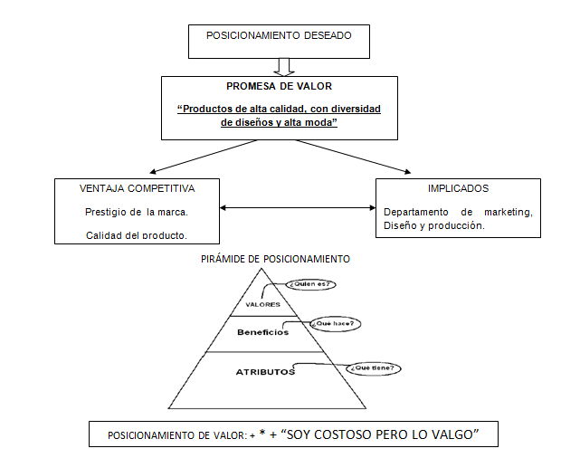
Sistema de Fijación de precios “JGV”.
Las dos estrategias fundamentales dentro del precio son:
- Mantenimiento Del Liderazgo en el Segmento.
- Desnatar un mercado muy rentable.
Mantenimiento Del Liderazgo en el Segmento: Se deberá mantener precios altos, justamente para conservar la posición y el liderazgo en una categoría. Esto se aplica ya que nuestro producto es sofisticado, de estatus y de alto nivel de exclusividad. Además por el segmento de orientación de la empresa.
Esta estrategia debe ser de tipo general para toda la línea de productos de la empresa “JGV”. Es decir es el principio rector de la política de precios.
Desnatar un mercado muy rentable: Es la estrategia para “un momento dado”, y ante un mercado en etapa de madurez o de vida corta (moda), como es el caso de las nuevas colecciones, este tipo de estrategia busca obtener el máximo de ganancia en un periodo corto y más si vemos la relación directa que tiene este periodo de vida corta con el de estatus y exclusividad que busca el mercado al comprar por moda.
Para “JGV”, este tipo de estrategia es estacional, ya que se la debe de implementar cuando se lanza las nuevas colecciones por línea de producto.
A continuación establecemos gráficamente las estrategias básicas de precio para la “JGV”.Gráfico 6.3.2
Mantenimiento Del Liderazgo en el Segmento

TODO EL TIEMPO Y EN TODAS LAS LINEAS DE PRODUCTO

Estacional
No
si
Desnatar un mercado muy rentable

Nuevas colecciones
Nuevos diseños
FACTORES DE ANÁLISIS EN LA FIJACIÓN DE PRECIOS.

- Personalidad del producto:
  - Desde el punto de vista de la satisfacción.
  - Posicionamiento.
- Factores de tipo Exógeno a la empresa:
  - Forma de actuar de la competencia.
  - Descuentos y promociones.
  - Dinamismo en los canales de distribución.
- Factores de tipo endógenos a la empresa:
  - Rentabilidades exigidas.
  - Tipo de canal de distribución.
  - Costos.

Dentro de la personalidad del producto trabajamos en los beneficios que debe de prestar la marca y las diferentes líneas de producto.
- Variedad de diseños.
- Diseños de moda.
- Calidad.
- Garantía.
- Estatus.
Estos beneficios tienen una relación directa con el sistema de posicionamiento de la empresa:

PROMESA DE VALOR
“Productos de alta calidad, con diversidad de diseños y alta moda”

Dentro de los factores de tipo exógenos es importante no perder de vista el desenvolvimiento de la competencia, sobre todo con lo relacionado a los “pvp”, los tipos de productos y el nivel de calidad dentro de cada producto o ítem que la competencia saque al mercado.
Hay que estar atentos a los tipos de promociones en ventas que realiza la competencia, sobre todo a las herramientas que no castigan el precio ni que generen una mala percepción hacia la marca o hacia el producto.
Estudiar los canales usados para distribuir los productos por parte de la competencia es fundamental, ya que los márgenes de utilidad pueden disminuir si se desea ganar cobertura o si se desplaza el margen de utilidad para varios intermediarios, esto puede o no verse reflejado en el precio de venta al público, pero generalmente siempre genera cobertura.
El análisis de tipo endógeno generalmente tiene un mecanismo de tipo estratégico, es así que casi todo este análisis es en base a mercados, posicionamientos costos por materias primas y mano de obra que deben de asegurar el tipo de producto que se desea comercializar en el mercado.
La rentabilidad exigida por los socios debe de ser de tipo congruente con la inversión y con la relación directa entre el mercado y la industria.
En nuestro caso los canales de distribución son de tipo exclusivo y directo.
Los costos son uno de los factores más importantes a la hora de establecer los precios, sobre todo los mínimos ya que los máximos se establecen gracias a los márgenes de utilidad que están de la mano con el análisis de la competencia y el posicionamiento

FORMATO DE COSTOS PROMEDIOS POR PRODUCTO:
Tabla 6.3.1
PRODUCTO | MP | MOD | CIF | GEMAS | COSTO TOTAL P | MGU
COLLAR | 750,68 | 76,10 | 147,30 | 683,67 | 1657,76 | 58%
ANILLO TIPO (6,45 GRAMOS) | 229,04 | 27,32 | 48,80 | 125,98 | 431,14 | 58%
ARETES (5,97) | 755,85 | 27,26 | 48,69 | 123,02 | 954,83 | 58%
PULSERAS 25,6 GRAMOS) | 889,99 | 84,97 | 147,29 | 64,94 | 1187,19 | 58%

MP: Materia prima.
MOD: Mano de obra directa.
CIF: Costos indirectos de fabricación. Desperdicios o mermas de oro.
*No están incluidos los costos administrativos.
El sistema de desnatar los precios se aplican en base a está métrica, con un parámetro en época de lanzamiento con un margen del 65% por nuevas colecciones, al considerar que los clientes son menos sensibles al precio en colecciones de temporada o nuevas.

6.4 PLAN DE DISTRIBUCIÓN
Al establecer el plan de distribución para “JGV”, nos hemos basado en tres parámetros fundamentales:
- Posicionamiento Deseado.
- Tipo De Producto.
- Segmento de mercado (Gustos y preferencias).
La tipología de la distribución establecida para la empresa es la misma que en la actualidad maneja la empresa. Es decir la distribución directa hacia los consumidores finales.
CIRCUITO 1
FABRICANTE
CONSUMIDOR

Los pros de este sistema de distribución es no existe interferencias en el canal, permite tener un control directo de mayor nivel tanto en servicio al cliente, precios y rotación de producto, además la comunicación es de manera directa o lineal.
Sus mayores contras son indiscutiblemente los costos fijos por la implementación de los locales y en ciertos momentos la cobertura del mercado.
Se recomienda trabajar en este tipo de sistema de distribución por:
Posicionamiento: La empresa “JGV”, posee un posicionamiento de una marca de estatus y exclusividad, sumado a un nivel de calidad muy fuerte percibido por el mercado. Al analizar este tipo de posicionamiento creemos que el tipo de distribución “circuito 1”, es el más óptimo ya que la empresa cuenta con locales propios y de exclusividad de la marca “JGV”. Es decir el único lugar en el cual los clientes pueden obtener un producto con la calidad de esta marca es en los propios locales de la empresa.
De esta manera “JGV”, puede ejercer un mejor control en la presentación de los productos, capacitación de sus vendedores, control de precios y servicios pos venta (reparaciones). Con este sistema la empresa evita que la marca se mescle o forme parte de una opción de gamas de marca presentadas en un almacén común, asegurando así gran parte de la exclusividad adquirida por la marca.
Tipo de Producto: El producto que ofrece “JGV”, es joyería de alta calidad o alta gama como se la conoce en el mercado, es un tipo de producto no perecedero y conocido como un producto tipo especialidad, donde los compradores están dispuestos hacer un mayor esfuerzo por obtener este tipo de producto basado en ciertas características como son: La calidad, la exclusividad, marca, prestigio.
Después de analizar el producto se cree que el sistema de distribución “circuito 1” es el más lógico, ya que al ser un producto de tipo especialidad, no existe gran cantidad de clientes y estos se encuentran en zonas y en grupos particularmente muy definidos y muy homogéneos, lo que indica que no sería nada lógico buscar cobertura de la marca dentro del mercado. La misma tipología del producto es otro parámetro para establecer el circuito, ya que no necesita de rotación constante por caducidad.
Segmento de Mercado (Gustos y Preferencias): Como se definió en la investigación de mercados los clientes les agrada mucho la visita de los vendedores y el hecho de ir al local. Esto asegura que el sistema de distribución propuesto “circuito 1”, es adecuado ya que los locales tienen la marca de la empresa además de que los vendedores pueden estar capacitados a plenitud en el manejo de mi producto – marca, ofreciendo lo que la marca otorga en realidad, eliminando así las inconformidades y elevando los niveles de satisfacción de nuestros clientes.
Dentro de este mercado al cliente le gusta la exclusividad y la garantía de la joya, lo que genera gran confianza comprar al mismo productor y en una tienda exclusiva de dicha marca. Este tipo de comportamiento asegura el éxito del sistema de distribución siempre y cuando los puntos de venta o locales de comercialización se encuentren en lugares correctos, de preferencia deberán ser los lugares a donde con mayor frecuencia acuden los clientes a comprar este tipo de producto, los mismos que de acuerdo al estudio de mercado generalmente van a centro comerciales a comprar.
Política de Distribución:
La empresa debe trabajar su política dentro de tres criterios:
- Cooperación Canal: Push / Pull.
- Nivel de Control: Propio / Ajeno.
- Cobertura canal: Intensiva / Selectiva / Exclusiva

Dentro de la cooperación de canal la empresa trabajara con la táctica Pull, que es atraer a los clientes hacia el punto de venta. La Razón de ser es cuando la publicidad, imagen y motivación de compra están por encima de la distribución.
El nivel de control será propio ya que la empresa produce y comercializa mediante sus mismos canales de distribución. La razón de ser es que el producto y el mercado son de tipo exclusivo.
Cobertura de Canal: El nivel de cobertura es de tipo Exclusivo, solo marca “JGV”, y en lugares específicos. La razón de ser es un producto costoso, que implica exigencias complejas y detallistas sobre el producto y sobre los servicios.
En resumen el tipo de política que se implementará es de tipo:

- PUSH – PROPIO – EXCLUSIVO.
SISTEMA DE CONTROL DEL PLAN DE DISTRIBUCIÓN:
Tabla 6.4.1
VARIABLE | INFORMACIÓN (mes) | DESCRIPCIÓN
VENTAS POR LOCAL | Volumen de ventas por local. | Valoración de ventas por tiendas, tanto en unidades como en valores.
VENTAS POR LOCAL | Participación por líneas en las ventas efectuadas (base ventas = 100%) | Es una pura obtención de % de la información anterior.
VENTAS POR LOCAL | Promedio de ventas al consumidor por local. | Es la media de las ventas por local.
VENTAS POR LOCAL | Volumen de stock existente en un momento dado. | Es la valoración de los stocks remanentes en las tiendas, en unidades y en valor monetario.
RANKING POR LINEAS / GAMAS | ABC de ventas por gama dentro de cada línea. | Es la clasificación del ítem más vendido por cada línea.
RANKING POR LINEAS / GAMAS | Forma de pago por gama. | Es una información para conocer la forma de pago por ítem.
SATISFACCIÓN POR LÍNEA | Tipos de reclamos por línea. Por local.  Ausencias, modelos, servicios local, servicio pos venta, reparaciones, garantías, cobros, tiempo de entrega. | Conocer los reclamos frecuentes por cada tipo de línea.
SATISFACCIÓN POR LÍNEA | Respuesta pos venta para cada local | El tiempo que se demora en dar respuesta a una consulta.
SATISFACCIÓN POR LÍNEA | Promedio de reparaciones por línea y gama. | Conocer la media de reparaciones que se realiza por línea y gama.
SATISFACCIÓN POR LÍNEA | Recompra de Clientes por local.(semestral – anual) | Conocer el número de clientes que regresan a comprar en un mismo local.
SATISFACCIÓN POR LÍNEA | Re compra de cliente en otro local (Semestral – anual) | Conocer los clientes que compran nuevamente nuestros productos pero en un local diferente al de la última compra.

6.5 PLAN DE COMUNICACIÓN
El plan de comunicación para la empresa “JGV” se basa en tres herramientas fundamentales, la publicidad, la venta personal y las ferias y eventos.
Las herramientas son seleccionadas en base a la investigación de mercados que se ha realizado donde se puede identificar cuáles son los medios más eficientes tanto para la empresa como para el cliente.
Al momento de establecer el plan de comunicación es interesante recordar que la empresa intenta establecer un nuevo posicionamiento en el mercado, además de tratar de corregir errores de falta de comunicación orientados al desconocimiento de locales y de procedencia de la empresa dentro del mercado.
Gráfico 6.5.1

El 22% no nos compra simplemente porque no conoce nuestra ubicación, algo que es inadmisible para una marca de tanto estatus dentro de la industria.

La procedencia de las joyas es muy importante para “JGV” ya que la joya cuencana tiene un posicionamiento muy bueno dentro del mercado nacional, pero un alto porcentajes de encuestados no conocen la procedencia de “JGV”, algo que genera una debilidad muy grande dentro del mercado.
Gráfico 6.5.2

Estos dos parámetros son cruciales a la hora de generar ventas para la empresa, en el caso de no conocer el lugar donde estamos ubicados resta la posibilidad de compra ya que hay que recordar que uno de los primeros motivadores es el hecho de probarse las joyas y generalmente lo hacen dentro del local, si no conocen donde estamos ubicados la posibilidad de motivación es nula. El hecho de que la gente no sepa nuestra procedencia resta posicionamiento a nuestra marca y lo que es mucho peor deja de lado un argumento de venta muy fuerte.
Después de establecer estos antecedentes de la empresa en el mercado, se ha visto necesario establecer objetivos generales para todo el plan de comunicación, los mismos que deberán tener una orientación integradora y coherente para cada una de las herramientas que conformen el plan de comunicación.

OBJETIVOS GENERALES DEL PLAN DE COMUNICACIÓN:
- Reposicionar la marca “JGV”, dentro del segmento de mercado.
- Informar de nuestras ubicaciones.
- Informar de la procedencia de la marca “JGV”, al segmento de mercado.
Estos serán los objetivos generales para todo el plan de comunicación de la empresa. Esto no quiere decir que sean los únicos dentro de cada herramienta de comunicación utilizada a continuación.

6.5.1 PLAN DE PUBLICIDAD:
- Antecedentes: La empresa “JGV” es una empresa cuencana dedicada a la producción y comercialización de joyas de alto nivel. Es reconocida dentro del mercado como una empresa que provee productos de alto nivel, con costos muy altos. Tiene locales de comercialización en Cuenca, Quito, Guayaquil, Loja, Santo Domingo y Machala. El mercado lo posiciona como una empresa de estatus y exclusividad en lo referente a joyas.
- Debilidades: Es conocida como una empresa que no innova en sus diseños y que no genera una amplia gama de productos por línea. Además se le acusa de no estar a la moda de la industria joyera. Una parte interesante del mercado no conoce las ubicaciones de los locales y tampoco conoce la procedencia de nuestra marca.
- Especificaciones: La empresa desea comunicar el nuevo sistema de posicionamiento propuesto por la empresa además de informar la ubicación de nuestros locales y generar persuasión para forjar ventas en un futuro.

Objetivos de Publicidad:
- Posicionar la marca “JGV” en la mente de los clientes, en un 80% del mercado en un periodo no mayor al año.
- Informar de nuestras ubicaciones (locales) al 80% del mercado en un periodo no mayor a seis meses.
- Persuadir al 60% del mercado para que visite nuestros locales en un periodo no mayor a los 6 meses.
Audiencia Meta:
Segmentación Geográfica:
- En las ciudades ecuatorianas de Quito, Guayaquil y Cuenca. Zonas urbanas de las ciudades.
Segmentación Demográfica:
- Segmento 1: Hombres y mujeres entre 45 años en adelante. Con un nivel de ingreso superior a los $ 1200 mensuales.
- Segmento 2: Hombres y mujeres entre 25 – 44 años. Con un nivel de ingreso superior a los $ 1200 mensuales.
Segmentación Psicográfica:
- Personas que les gusta el estatus y la exclusividad, son evaluativas y buscan pertenencia dentro de los grupos de acción o sociales.
- Utilizan la mayoría de estos productos de forma diaria y común, buscando diseños nuevos y de moda para situaciones especiales y de realce para su comportamiento social.

PLAN DE MEDIOS:
Al definir la audiencia meta podemos trabajar en un plan de medio que nos permita generar cobertura e intensidad en el mensaje, de una forma rentable.
Esta audiencia meta a la que nos queremos dirigir mas el tipo de producto que comercializamos nos indica que es imposible utilizar algún medio de estructura masiva. Las razones para discriminar los medios masivos son los siguientes:
- Bajar el estatus y el posicionamiento de “JGV”, al utilizar un medio masivo donde se promociona productos de tipo consumo masivo.
- Mala relación costo beneficio, ya que estaríamos informando y tratando de persuadir a una audiencia que no es la nuestra, razón por la que se podría disminuir el impacto de nuestro programa de publicidad.
En coherencia con el análisis anteriormente realizado, pasamos a proponer el plan de medios más lógico para la empresa “JGV”.
Tabla 6.5.1.1
MEDIO | TIPO | MECANISMO | VENTAJAS
Revista | Escrito | Externo | - Se colecciona (no botan).  - Repetición de lectura.  - Muy especifica.  - Genera mayor seguridad la información comercial.  - No lee solo el que compra sino el grupo de influencia de la revista.  - Es selectiva por temas.
Tabla 6.5.1.2
REVISTA
NOMBRE | NICHO | TEMA
Soho | Masculino, 22 a 50 años. | Sexual, Reportajes.
Mundo Diners | Masculino y Femenino 25 en adelante. | Arte, Cultura y Reportajes.
Vanidades | Femenino 22 a 50 años. | Temas femeninos, Reportajes.

Se ha segmentado por tipo de revista y por tipo de consumidor de la revista, esto se lo pudo realizar al conocer los temas de definición que tiene cada una de las revistas.
Para cuestiones de publicidad es importante conocer el número de unidades vendidas y el número promedio de lectores por unidad vendida, es así que tenemos un análisis de estos dos parámetros
Tabla 6.5.1.3 PAUTAJES Y PRESUPUESTO
NOMBRE REVISTA | UNIDADES VENDIDAS MENSUAL | # LECTORES * REVISTA | COSTO ANUAL POR PUBLICIDAD
SOHO | 3480 | 4 - 6 | $ 4850
DINERS | 163000 | 2 | $ 3360
VANIDADES | 48000 | 2 – 3 | $2450
 |  |  | $ 10660

CONCEPTO RECTOR:
El concepto rector es la idea general de la publicidad, esta se debe de aplicar de forma coherente con el medio.
El concepto rector para nuestra campaña está directamente relacionado con el objetivo de posicionar en la audiencia meta nuestro nuevo posicionamiento, sin dejar de lado la fama ya ganada de la empresa como son la calidad y la exclusividad que otorga la marca.
También deseamos generar información sobre la ubicación de los puntos de ventas de nuestros productos, pero este será un apartado diferente al del concepto rector, lo usaremos como sistema de información dentro de la publicidad, trabajada con una tipografía y cromática totalmente diferente al del concepto rector, pero sin dejar de formar tipología dentro del cuadro publicitario.
El concepto rector de la campaña será:
EXCLUSIVIDAD, MODA Y DISEÑO.
El concepto rector deberá estar sustentado en el slogan de la marca, la misma que ha sido trabajado dentro de los componentes de la empresa y el mercado, en este caso los beneficios y los requisitos del cliente.
“JGV”……UNA MODA …..ASI DE EXCLUSIVA (DIAMANTE)……. Y ASI DE GARANTIZADA!!!!!!”
ESTRATEGIA DE MENSAJE:
Dentro de la estrategia de mensaje se ha decidido trabajar en “ESTILO DE VIDA”, primero por el tipo de producto y después por los beneficios que busca el cliente y que los presta el producto.

Dentro del “estilo de vida”, lo que deseamos trabajar es en generar una analogía simple y personal sobre la imagen de “JGV”, y sus usuarios, frente a la analogía de usos y formas de vida de nuestro nicho.
Dentro de la composición del plano publicitario no trabajaremos con ninguna personalidad pública o claramente identificada, por dos razones primordiales:
- Demasiado costoso: (Determinar y contratar una imagen personal de reconocida trayectoria genera demasiados costos por manejo de imagen y por aplicaciones a medios, lo que cuestiona la implementación de de la imagen hacia otros medios.
- Riesgosa: La marca se ve afectada ya sea para bien o para mal en cualquier tipo de conducta o implicación que se vea envuelta la imagen de la marca, esto puede llegar a generar en el mejor de los casos aumento de posicionamiento de la marca y en el peor de los casos el desprestigio de la misma. Además de ser muy riesgosa es muy difícil de manipularle y de controlar el nivel de impacto de la personalidad vs el impacto de posicionamiento de marca, sino hasta cuando el movimiento es muy grande.
PROPUESTA GRAFICA CREATIVA (ANEXO)

SISTEMA DE EVALUACIÓN DEL PROGRAMA DE PUBLICIDAD:
El sistema de evaluación del plan de publicidad tendrá dos parámetros, uno es de tipo cualitativo el mismo que representa la percepción que debe tener el mercado después de dicho plan, esta métrica tiene una clara relación con el posicionamiento que busca la empresa sea adquirido por el segmento de mercado.
El segundo parámetro es de tipo cuantitativo, el mismo que hace referencia:
- El nivel de recordación de la publicidad por parte de la audiencia meta.
- El % de audiencia que aun desconoce la ubicación de nuestros puntos de ventas.
- El % de audiencia que visitó nuestros locales.
Todo el sistema de evaluación se llevará a cabo mediante investigación de mercado pos plan. La misma que tendrá como herramienta de recolección de datos la encuesta asistida.
El sistema de evaluación deberá aplicarse en un periodo no mayor a los tres meses.
6.5.1.1PLAN DE VENTA PERSONAL
Este plan tiene una relación directa con el marketing directo, es decir con un sistema de comunicación face to face con el cliente.
Este sistema tiene como principal función informar y dar servicio al cliente, además de recopilar información del mercado desde la óptica del consumidor – cliente y desde la competencia. Siendo una de sus fortalezas el hecho de poder cerrar ventas, no es un plan de ventas en sí, el mismo que será cubierto en otro capítulo.
El plan de venta personal es una herramienta más que permitirá colaborar con los objetivos generales del plan de comunicación.
Importancia del plan de venta Personal:
La propuesta del plan de venta personal es una respuesta a la conducta del consumidor al momento de comprar joyas:

Gráfico 6.5.3
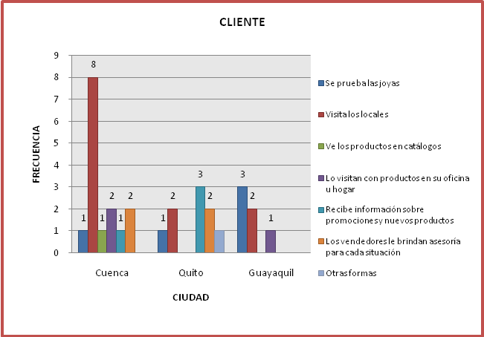

Gráfico 6.5.4
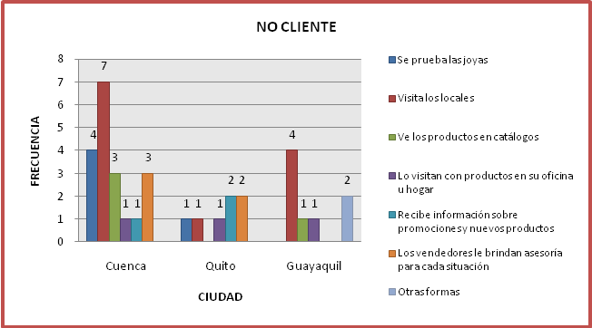

El estudio de mercado indica los motivadores sobresalientes tanto de clientes como de no clientes al momento de adquirir una joya, como ya lo hemos indicado anteriormente el principal motivador es la visita a los locales, posterior a eso existen motivadores que pueden ser activados por la venta personal tales como:
- Ver los productos por catálogos.
- Le visitan con productos en su oficina u hogar.
- Los vendedores le brindan asesoría para cada situación.
Estos tres motivadores pueden ser muy bien trabajados desde la aplicación de la venta personal.

Objetivos de la venta personal:
- Creador de imagen: Crea una buena imagen ante los clientes, brinda información continua y realizar seguimiento del nivel de satisfacción del cliente. Asesoría en la resolución de problemas, consultoría técnica, trámites relacionados con el financiamiento.
- Comunicación: Tiene que informar sobre el nuevo posicionamiento de la marca, lanzamiento de nuevos productos y nuevos servicios de la empresa.
- Recopilación de información: Estudios de mercado referente a productos, servicios y precios de la competencia, análisis de la percepción actual de la compañía por parte del cliente y del mercado en general. Determinar las tendencias en gustos y preferencias del mercado.
- Prospectar el mercado: Identificar clientes interesados y clasificarlos como potenciales, para ser asignados a los vendedores de campo.
- Vender: Prospectar, aproximación previa, presentación y demostración, romper objeciones.
Los cinco objetivos fundamentales de la venta personal deben de manejarse de forma simultánea en todo momento, es decir no se debe de excluir ninguno de ellos, la venta personal debe de tener la capacidad de trabajar en ellos aunque siempre debe de existir una jerarquía de prioridad dentro del plan para evaluar su comportamiento y cumplimiento.

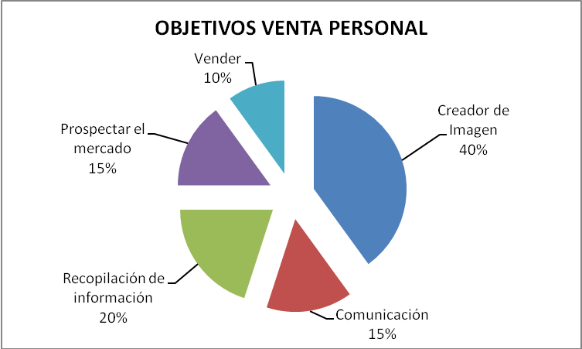
Gráfico 6.5.5
Perfil distintivo del decisor de compra:
Al tratarse de un producto costoso donde la confianza y la garantía son elementales tanto en el proceso de compra como en el nivel de satisfacción del cliente es fundamental establecer el perfil del decisor:
- Masculino:
  - EXPERTO: Lógico analítico, basado en hechos manejo de números, se interesa más por el resultado final, controla la situación.
- Femenino:
  - ORGANIZADOR: Se toma todo el tiempo necesario para analizar los detalles, Mantiene contacto con la vista, Hace saber lo que desea, le gusta los detalles, generalmente está acompañada, le gusta tener varias opciones.
Después de establecer el perfil del decisor de compra es necesario establecer las estrategias a implementar por parte de la venta personal para poder tener éxito en cada una de las situaciones.
No es necesario trabajar en el perfil del vendedor sino en el tratamiento estratégico que debe de tener para poder generar una relación perdurable y conseguir los objetivos deseados dentro del plan de venta personal.
- Masculino:
  - EXPERTO: Lógico analítico, basado en hechos manejo de números, se interesa más por el resultado final, controla la situación.
- Estrategias:
  - No trate de entablar una relación amistosa desde el inicio del proceso.
  - Debe proporcionar datos que le sean útiles sin caer en los detalles.
  - Propóngale opciones razonables.
  - Sea cuidadoso en su atuendo personal.
  - Muéstrese seguro.
  - No presione, solo sugiera.
- Femenino:
  - ORGANIZADOR: Se toma todo el tiempo necesario para analizar los detalles, Mantiene contacto con la vista, Hace saber lo que desea, le gusta los detalles, generalmente está acompañada, le gusta tener varias opciones.

- Estrategias:
  - Limite la relación a lo estrictamente profesional.
  - Trate con cordialidad.
  - Prepárese para todas las preguntas que puedan hacerle.
  - Muestre mucho interés en los detalles.
  - Debe ser paciente pues cualquier proceso puede ser más largo de lo habitual.
  - Muestre sensibilidad ante sus necesidades.
  - Demuestre que cumplirá sus compromisos.

Herramientas de la venta Personal:
Las herramientas fundamentales que debe de tener la venta personal es:
- Listado de clientes: Perfil, historial de ventas, quejas, edad, última compra en producto y precio.
- Cronograma de tiempos por visitas y traslados.
- Material de apoyo: Folletos, catálogos, producto.

Apariencia Física de la Venta personal:
- Apariencia física agradable. (Estándares común de atractivo).
- Atuendo personal impecable.
- Excelente capacidad para expresarse verbalmente y no verbalmente.

6.5.1.2 PLAN DE FERIAS Y EVENTOS
El plan de Ferias y Eventos para “JGV” es muy básico, el hecho es que por el tipo de producto y de segmento de mercado más el posicionamiento deseado para la marca es difícil estar en cualquier tipo de feria.
Las políticas que se establecen para que la compañía esté presente en una feria son las siguientes:
- Ferias temáticas orientadas a moda de alta calidad y estatus.
- Ferias temáticas orientadas a joyería de primer nivel o de alta calidad.
- Ferias de composición homogéneo (tipos de marcas) para segmentos con niveles de ingreso medio alto y alto.
Objetivos de las ferias:
- Aumentar la notoriedad de la marca: La feria debe de ofrecer una exposición de la marca de forma coherente con los beneficios que se brinda al mercado. Debe de generar notoriedad de la marca y la feria en si debe de lograr identificación con el producto, de esta forma vamos a reforzar la recordación de la marca.
- Reforzar las dimensiones de la imagen corporativa: Es importante estar en feria que nos permitan alcanzar este objetivo, en caso contrario será contraproducente el hecho de asistir a una feria. La feria debe tener la capacidad de trasmitir que nuestra empresa es exitosa, exclusiva y prestigiosa, ya que esos elementos llegarán al mercado y favorecerán cuando el cliente tome decisiones de producto, siendo en este caso un argumento más de selección.

- Aprovechar oportunidades promocionales o de comercialización: Se buscara vender los productos que se exhiben, ya que se encuentra frente a potenciales clientes, además de publicitar nuestros productos se puede hacer prospección de cartera de clientes para una visita posterior a la feria.
- Identificarse con un mercado determinado y su estilo de vida: Esto dependerá mucho del tipo de feria, es la razón por la que se establece solo cierto tipo de ferias, ya que una feria causa relación directa entre su temática, las marcas expositoras y el estilo de vida de los clientes – consumidores que asisten a ese tipo de feria, es así que si estamos en una feria de moda de alto nivel las personas que asistan a esa feria buscaran moda, estatus, y reconocerán a las marcas presentes como moda y estatus.
Tipología de stand y zonas:
Las políticas que se ha establecido para ingresar a participar en una feria se describen a continuación:
- Stand con una superficie de uso propio no menor a los doce metros cuadrados. (3*4).
- El stand o la isla de uso de “JGV”, deberá estar ubicada en una zona caliente de nivel tráfico mas no de nivel traslado.
- Nunca se deberá ubicar el stand o la isla cerca o en proximidad a puertas de ingreso salidas o salidas de emergencia.
- En caso de no ser una feria temática de joyas, se deberá solicitar tener la exclusividad en la feria, o en el peor de los casos que exista una marca más dentro de la feria no más. Además se deberá pedir una ubicación completamente diferente a la de la competencia en el sentido de aproximación.
- “JGV” no deberá estar en una feria por más de 3 días consecutivos.
- El número total de asesores comerciales no excederá a 4, incluyendo al jefe de stand.
- La seguridad del stand aparte de la brindada por el personal de la feria, contara con un miembro propio de la empresa para su respectivo resguardo.
- El costo total diario por participar en la feria no puede ser mayor a $ 800.

EVENTOS
La implementación de eventos se los realizara de manera explícita para el lanzamiento de nuevas colecciones y para el caso del auspicio de la reina de Cuenca.
Objetivos de los eventos:
- Crear experiencia y evocar sentimientos: Los lanzamientos de productos deberán ser eventos emocionales y gratificantes, donde se adjudique directamente a la marca la responsabilidad de dichas situaciones emocionales.
- Recompensar a los mejores clientes y mejores empleados: Se hará participes del evento a los mejores clientes dándoles la exclusividad de algún tipo de producto, regalo o sorteo. (Promoción en ventas directas e individualizadas). Para los empleados los reconocimientos en público y con bonificaciones de índole monetario deberán significar incentivos y compromisos para con la empresa.
- Expresar compromiso con la comunidad: El vinculo que se dará al auspiciar el reinado de Cuenca, incluye la participación con organizaciones sin fines de lucro y con filosofía hacia el trabajo altruista.

Tipología de Eventos:
- La empresa realizara el lanzamiento de tres colecciones anuales para las distintas líneas de producto y por temporadas.
- Se realizara en las tres ciudades más importantes para la empresa en este caso Quito, Guayaquil y Cuenca.
- El lanzamiento se lo realizara en hoteles cinco estrellas de cada una de las ciudades.
- Asistencia y participación solo en base a invitaciones.
- Solo prensa invitada.
- Personajes públicos y con impecable record profesional como presentadores de la noche.
- El lanzamiento de una colección no deberá demorar más de dos horas en escenarios y cinco en exposición.
- El costo por lanzamiento para cada ciudad no deberá ser mayor a $ 1500

6.5.2 PLAN DE MERCHANDISING.
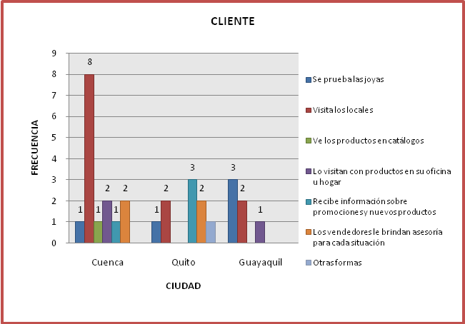
El plan que se propone para “JGV”, tiene como función fundamental la parte táctica más que la parte operativa. El plan de Merchandising es de vital importancia para la empresa ya que como podemos observar en el estudio de mercado tanto para clientes como para no clientes el motivacional número uno al momento de comprar una joya es visitar el local.
Gráfico 6.5.2.1

Gráfico 6.5.2.2

La atmósfera del establecimiento comercial:
En el caso concreto de la compra de joyas de alto nivel se pudo establecer en el estudio de mercado que la gente prefiere ir a comprar en un Centro Comercial o Mall, esto nos pone en una situación de Merchandising externo al propio punto de venta.
La ubicación estratégica del punto de venta dentro del Centro Comercial o Mall es fundamental ya que debe permitir accesibilidad básica exposición neta.
Los parámetros a tomar en cuenta para establecer la ubicación del punto de venta dentro de los Centros Comerciales o Mall, son los siguientes:
- Dimensiones del local.
- Visualización del punto de venta.
- Accesos y entradas.
- Locales ancla alrededor.
- Locales competencia.

Dimensiones del local.- El espacio físico básico requerido es de 42 metros cuadrados de superficie fija.

Visualización del punto de venta.- El local debe tener una ergonomía visual mínima de 6 metros en referencia a una persona adulta entre 1,65 y 1,75 metros de estatura promedio. El itinerario del cliente que visita el Mall debe tener una velocidad de circulación media cerca al pasillo en donde se encuentra el punto de venta, evitando los cuellos de botellas en el traslado de las personas.

Accesos y entradas.- La posibilidad de acceder al punto de venta dentro del Centro Comercial debe ser después de un traslado típico no mayor a 3 minutos desde el acceso a la entrada al Mall hasta el punto de venta. Los parámetros explicativos para dicho estándar son los siguientes:
- Inseguridad y ansiedad al trasladar una joya por mucho espacio y mucho tiempo dentro del Centro Comercial.
- Focalización en otras marcas u otros productos al momento de tener un traslado muy largo hacia el punto de venta.
- El traslado muy largo genera desorientación y una percepción de incertidumbre al momento de buscar el local especializado o requerido. Este factor se ve más influenciado cuando estamos acompañados de una persona que puede ser considerada experta en el producto o de personalidad racional.
Locales ancla alrededor.- Debemos tener presente que es una ventaja de ubicación estar cerca de locales tipo ancla para nuestro producto. Hay que tener sensibilidad al momento de establecer cuáles son los tipos de locales anclas que afectan a nuestro producto, para poder clasificar estos locales anclas debemos trabajar en tres tipos de compradores que generan los locales anclas:
- El target influyente: Son personas que generalmente no comprarían nuestro producto pero pueden recomendar o son buscadores de información de productos tipo estatus, para nuestro producto pueden ser personas que compran ropa de marca, accesorios deportivos costosos, tecnología y vehículos de marcas prestigiosas.

- El target indirecto: Los locales ancla también se pueden clasificar por el target indirecto, generalmente son personas que tienen la capacidad económica para comprar el producto pero que en ese momento no sienten la necesidad ni el deseo de hacerlo, para nuestro caso es muy común clasificar como local ancla a la marca Supermaxio tiendas temáticas especializadas en perfumería. (Se trata de gente que tiene un objetivo de compra en mente).
- El comprador del producto: Son personas que ya compraron nuestro producto o son clientes de nuestra marca, que acuden a los establecimientos ancla tanto de target influyente como de target indirectos.
Locales de la competencia.- La empresa deberá ubicar su punto de venta distante en una media de 35 a 45 metros del punto de venta de la competencia directa, sobre todo cuando nuestro local tiene un mejor posicionamiento que el de la competencia, en la Ciudad de Cuenca siempre debe respetarse esta regla. Podemos estar a una distancia de 15 a 25 metros de separación de nuestra competencia directa cuando la misma tenga un mejor posicionamiento que nosotros, este caso es aplicable para Quito (CASANOVA) y en Guayaquil (JOYERIA MARTHITA).
Esta técnica nos permite evitar la comparación directa con nuestra marca en el caso de nosotros tener un mejor posicionamiento en el mercado y la comparación será beneficiosa cuando nuestro posicionamiento sea inferior que el de la competencia.
Sistema de posicionamiento propio del local: El sistema estratégico para el punto de venta se debe describir tanto en la calidad del ambiente como en la calidad del espacio circulante y en la disponibilidad y visualización de los productospara eso trabajaremos en:
- Diseño del exterior.
- Diseño interior.
- Condiciones ambientales.
- Factores sociales vinculados al personal de ventas.
Diseño del exterior.- El exterior conocido también como fachada del local es el punto inicial dentro del momento de verdad en la compra. Para trabajar en la fachada es necesario implementar de manera coherente y sistémica:
- Rótulo Exterior: Es considerado la identificación del establecimiento, en nuestro caso para “JGV” estará conformado por un soporte de metal planchado de color negro con dos dicroicos de nivel reflector el mismo que soportará el nombre de la compañía en color dorado. El color negro significa elegancia, prestigio y estatus y el color dorado con el nombre de la compañía lo hace sobresalir y genera una combinación de elegancia. El tamaño estándar para el letrero de la fachada será de 75 centímetros por 2.20 metros, la cromática debe ser un estándar en todos los rótulos o letreros de las fachadas de los puntos de venta. Debe existir tipología para cada uno de los puntos de venta.
- Entradas y Acceso al punto de venta: La entrada debe ser de aspecto motivacional, es decir, que invite a entrar, esto se lo puede conseguir al tener entradas con puertas de vidrio amplias, entre 1.80 y 2 metros de ancho, dejando ver el interior del local, la apertura de la puerta tiene que ser mecánica y orientadas en el sentido de la circulación del público, los marcos de las puertas deben ser coherentes con la imagen deseada, es así que deben tener un color negro. La puerta de entrada debe estar en sentido contrario al de las agujas del reloj, debe existir un espacio coherente de al menos 1.40 metros desde la entrada hacia el primer escaparate.
Diseño del interior.- Dentro del trabajo de Merchandising interno, “JGV” trabajará en:
- Ambiente.
- Trazado de interior.
- Disposición de la mercancía.
Ambiente.- El ambiente dentro de un punto de venta está divido en condiciones ambientales estáticas y condiciones ambientales flexibles. Para “JGV” por su tipología de producto y segmento de mercado, se trabajará:
- Condiciones ambientales estática:
  - Colores pasteles bajos.
  - Suelo tipo mármol color blanco o negro.
  - Iluminación, luz tenue definida, pero por tipo de producto.
  - Temperaturas cómodas y habituales (Guayaquil, aire acondicionado).
- Condiciones ambientales flexibles:
  - Aromas de tipo tranquilizante, relajante, confiable, con una mezcla de aromas que generen vitalidad y energía, esto se consigue gracias a la mezcla de aromas tipo lavanda y sándalo.
  - Música que tenga la capacidad de generar serotonina, la misma que es la mezcla entre música clásica de volumen medio bajo, con un nivel de decibeles medio. La música no debe ser música exageradamente lenta ni rápida, ya que la una genera depresión y la otra genera ansiedad.
Trazado del interior.- El trazado de interior se basa en 5 factores fundamentales:
- Ordenación interna.
- Ubicación de secciones.
- Puntos calientes y fríos.
- Pasillos.
- Situación de cajas.
Para trabajar en los parámetros fundamentales antes mencionados, es importante realizar un análisis de la circulación en el interior del punto de venta:
CIRCULACIÓN

ITINERARIO
VELOCIDAD

TIEMPO DE PERMANENCIA

El itinerario.- Es el camino recorrido por un cliente en el interior de un punto de venta. El comportamiento del cliente dentro del punto de venta dentro de itinerarios está sujeto a tres elementos básicos:
- Las cajas y puertas de entrada.
- La disposición de inmobiliario.
- Colocación del producto.
Cajas y puertas de entrada.- En el caso de los locales de “JGV” se implementa la disponibilidad de una puerta de entrada y salida y la caja de pago se coloca a la derecha del establecimiento. La circulación periférica de las personas en sentido contrario al de las agujas de un reloj (estudio Global Mark 2009) proporciona una ventaja al colocar las cajas al lado derecho de las puertas de ingreso.
Disposición de inmobiliario.- La disponibilidad del inmobiliario influye en el recorrido del cliente dentro del punto de venta de forma dramática. El comportamiento del consumidor dentro del punto de venta, de acuerdo a la observación realizada en los locales de “JGV” y de la competencia directa se pude inferir que la gente le gusta el trazado simple y con disposición a observar el producto, razón por la que la distribución del inmobiliario será de tipo colocación recta en parrilla y consiste en colocar el inmobiliario o los escaparates de forma recta con respecto a la circulación de los clientes, de esta forma dejamos una gran libertad a los clientes para que seleccionen el circuito que consideren oportunos, además sirven para circuitos que no son de gran longitud como en el caso de nuestros puntos de venta.
Gráfico 6.5.2.3 CIRCUITO MERCHANDISING

En relación Costo-Beneficio, es el mejor sistema de trazado cuando no existe demasiada variedad de productos y cuando las líneas y los ítems por línea no son heterogéneos.
Además al reconocer que nuestro producto no se compra por impulso, sino mediante un sistema racional de compra, podemos decir que este sistema de distribución facilita la compra de nuestros clientes ya que tras varias visitas, llegan a conocer la ubicación exacta de cada producto, aunque este tipo de trazado no resulta creativo, ofrece una presentación uniforme de la sala de ventas, generando más confiabilidad hacia la marca.
Colocación del producto.- La colocación del producto es un sistema flexible ya que va a depender del tiempo de permanencia de modelos y diseños por cada línea, además del lanzamiento. La colocación del producto tendrá en los puntos de venta de “JGV” una presentación de forma vertical, la misma que nos permitirá:
- Visibilidad del producto: Ya que el movimiento de la cabeza generalmente sigue un movimiento horizontal, por tanto todos los productos dentro del escaparate serán visibles para el cliente.
- Facilita la búsqueda del producto: El cliente encontrará fácilmente el producto en cualquiera de los niveles del escaparate.
- Equidad: Todos los productos disponen en principio de la misma probabilidad de ser vistos y comprados.
- Complementariedad: Permite indicar y exhibir productos complementarios entre sí.
Gráfico 6.5.2.4EXHIBICIÓN DE PRODUCTO

Hay que indicar que la equidad será sesgada por productos que pertenezcan al lanzamiento de nuevas colecciones y productos rezagados.

Puntos calientes y fríos.- Un aspecto fundamental a considerar dentro del punto de venta para “JGV” es analizar el valor de las distintas áreas o zonas que lo pueden conformar. Esto se lo conoce como situación preferente dentro del punto de venta. El problema de ubicación de los puntos calientes y fríos dentro “JGV” es que no tienen un razonamiento igual al comercio tradicional, los puntos de venta para productos de alto estatus y de alto razonamiento se basan en:
- Puntos calientes:
  - Naturales:
    - Pasillos y escaparates aspiracionales (Nuevas colecciones y complementarios).
  - Artificiales:
    - Zonas próximas a espejos o probadores (Colecciones antiguas).
    - Zonas próximas a caja (Nuevas colecciones).

Matriz de control para disponibilidad y manejo de productos dentro de escaparates:
Ejemplo para ítems y para líneas.
Tabla 6.5.2.1
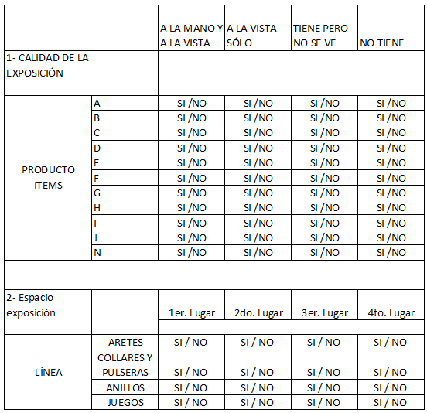

CAPITULO 7
PLAN DE VENTAS
Para “JGV”, es de vital importancia contar con un plan de ventas que le permita gestionar la parte comercial de la empresa, la misma que deberá tener una firme orientación hacia el cliente.
7.1 PROGRAMA DE VENTAS
La empresa no busca solamente el hecho de generar ventas netas, también desea dar servicio al cliente y estar al tanto de lo que ocurre en el mercado.
Objetivos del Plan:
- Determinar políticas de gestión de ventas que nos permitan tener un estándar en el desarrollo de las actividades de cada uno de los vendedores
- Diseñar la estructura del territorio de ventas que nos permita optimizar tiempo y recursos así como también brindar una mayor atención a nuestros clientes.
- Establecer cuotas de ventas para vendedores.
- Diseñar un programa de capacitación en ventas.
- Desarrollar un sistema de evaluación de ventas para el equipo de ventas.

POLÍTICAS DE GESTIÓN DE VENTAS

“JGV”, utiliza diversas políticas en su gestión de ventas, para poder alcanzar sus objetivos departamentales.
Entre las principales políticas para desarrollar la gestión de las ventas se encuentran:

- Respetar el territorio local previamente determinado para cada vendedor.
- No se podrá otorgar descuentos ni servicios mayores a los establecidos por la empresa.
- El tiempo máximo para la entrega de los respaldo de los pagos será de 1día posteriores a la venta.
- “JGV”, acepta como medios de pago prácticamente todas las tarjetas de crédito.
- La garantía de los productos será respaldada por la empresa siempre que se presenten las facturas con el adjunto de la garantía.
- La empresa otorgara el servicio de reparaciones únicamente para las joyas elaboradas y vendidas por la empresa.

POLÍTICAS DE MOTIVACIÓN
- Las juntas de ventas se llevarán a cabo en forma quincenal.
- Los objetivos, metas y resultados de la empresa deben ser comunicados a la fuerza de ventas.
- Se proporcionará toda la información que requieran los vendedores, para realizar sus funciones en forma profesional. (Base de datos y sistemas de riesgos dentro de la cartera de clientes).

POLÍTICAS DE REMUNERACIÓN
- Se aplicará un sistema de remuneración combinado, fijo y variable, en función del esfuerzo y las ventas obtenidas por vendedor.
- Las comisiones por vendedor constituyen el 20% de las ventas.

Remuneración combinado: es el sistema de remuneración, en el cual los empleados perciben un salario fijo, y conjuntamente las comisiones correspondientes según el esfuerzo y el volumen de ventas obtenido.

POLÍTICAS DE INCENTIVOS:

- Los incentivos para la fuerza de ventas se percibirán en beneficios indirectos como viajes, y promociones para empleados.
- Las prestaciones para los miembros de la fuerza de ventas incluyen: seguros, gastos de representación.
- Todo gasto significativo (desde $5) efectuado por los vendedores, debe ir acompañado del motivo y justificación correspondiente (facturas).
- La fuerza de ventas deberá estar siempre capacitada.

7.2 DISEÑO DE LA ESTRUCTURA DE TERRITORIO:

El territorio de ventas para la “JGV”, en este plan está delimitado de forma geográfica por tres ciudades: Quito, Guayaquil y Cuenca. En el caso de las tres ciudades la clasificación se otorga por conglomerados ubicados en las partes urbanas de las diferentes ciudades anteriormente mencionadas.
Para poder estructurar el territorio de ventas es importante conocer la asignación de trabajo que deberá cumplir la fuerza de ventas de “JGV”, así como el mercado potencial en número de clientes para poder determinar sus tiempos y el tamaño de la fuerza de ventas.

Productividad de la fuerza de ventas.
Gráfico 7.2.1
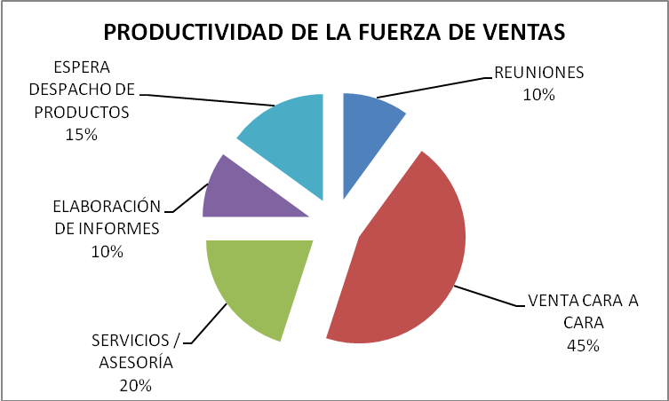

Estos datos se han analizado de acuerdo a una encuesta realizada a todos los vendedores obtenido estos resultados.
Como podemos observar el tiempo que los vendedores dedican a ventas cara a cara es de apenas el 45% pero estimamos que este tiempo es lo suficiente para que nuestros vendedores lleguen a su meta; también tienen otras actividades que a las que deberían dedicarles menos tiempo.
Tenemos que mejorar el tiempo que los vendedores dedican a las ventas cara a cara para poder obtener ganancias significativas en beneficio general de nuestra empresa.

TAMAÑO DE LA CUENTA.
Es muy importante determinar el tamaño de clientes a quien se deberá visitar toda esta información es muy conocida por los vendedores de campo.

Por ubicación Geográfico:

Tabla 7.2.1
CIUDAD
GUAYAQUIL | QUITO | CUENCA
609 Potenciales clientes | 583 Potenciales clientes | 372 Potenciales clientes

En anexo se encuentra la base de datos de potenciales clientes por ciudades, el mismo se encuentra codificado por seguridad en la base por parte de la empresa.

Para establecer los potenciales clientes la empresa adquirió una base de datos de cada ciudad la misma que se basa en:
Guayaquil
Segmento 1: Hombres y mujeres entre 45 años en adelante. Con niveles de ingreso mensual, superior a los $1800.
Segmento 2: Hombres y mujeres entre 25 – 44 años.Con niveles de ingreso mensual, superior a los $1800.
El patrón de selección geográfico es el siguiente:
Guayaquil: Samborondón, Ceibos, Puerto Azul, Centenario, Lomas de Urdesa,
Quito: Cumbaya, Valle de los Chillos (Triangulo, Armenia, San Rafael), El Bosque.
Cuenca: Puertas del Sol, Remigio Crespo, Cdla de Los Ingenieros, Challuabamba, El Vergel, Sector El Estadio.

Dentro de la carga de trabajo en el territorio la empresa requiere que se le visite al cliente mínimo una vez por año, sin contar las veces que tiene que regresar el vendedor para cubrir dudas o dar asesoría al cliente.

La experiencia indica que la visita para cerrar la venta o dar asesoría es una más frente a la primera aproximación o visita realizada, la cual se la conoce como prospección.

Se podría decir entonces que la base de datos para la visita de los vendedores se duplica, esto quiere decir que:

- Guayaquil: 1218 visitas al año, como básico.
- Quito: 1166 visitas al año, como básico.
- Cuenca: 744 visitas al año, como básico.

Determinación del tamaño de la fuerza de ventas:
La fuerza de ventas deberá trabajar 8 horas diarias por cinco días a la semana, más 4 horas el día sábado. La planificación que se realiza para cubrir el total de visitas se explica a continuación.

- Horas a la semana de labor: 44 horas.
- Horas mensuales de labor: 176 horas.
- El 20% del tiempo realiza informes y asiste a reuniones: 35 horas al mes.
- Total real en el campo: 141 horas.
Tiempo real de actividades en el campo: (Son medias de trabajo:
- Concertando cita: 10mm.
- Traslados: 15mm.
- Espera: 10mm.
- Tiempo real con el cliente: 35mm.
- Total destinado por cliente: 70 mm.
El asesor comercial deberá realizar al día de lunes a viernes un promedio de 6 a 7 visitas por cliente y los días sábados una media de 3 clientes, de esta manera el asesor visitara en un mes a:
- Mejor de los casos: 152 clientes mes.
- Peor de los casos: 132 clientes mes.

En el mejor de los casos el asesor comercial deberá visitar a 1824 clientes, esto se debe de retransmitir para cada una de las ciudades para poder establecer el número lógico de asesores por zona geográfica.

Como ya se indicó en un inicio se debe de visitar a toda la base de clientes potenciales y al menos dos veces por cliente como media para cerrar la venta o para dar asesoría, la compra de joyas generalmente no es un proceso de empuje fuerte, ya que la persona que lo desea compra en ese momento o se dirige posteriormente al punto de venta con la intensión en firme de comprar el producto que lo mostro el vendedor.

Tabla 7.2.2 MATRIZ DE VISITA POR CIUDADES
CIUDAD | # CLIENTES  POTENCIALES | VISITA TOTAL AÑO | # VISITA AÑO ASESOR | # ASESORES NECESARIOS
GUAYAQUIL | 609 | 1218 | 1824 | 1
QUITO | 583 | 1166 | 1824 | 1
CUENCA | 372 | 744 | 1824 | 1

Después del análisis se puede observar que no se necesita más de un vendedor por zona geográfica. Con el nivel de visitas que se podrían hacer los asesores podrían dedicar más tiempo por cliente o visitar más de dos veces al año a clientes fieles, rentables.

7.3 OBJETIVOS DE VENTAS

La cuota será la herramienta usada por parte de la empresa. Las cuotas son metas cuantitativas asignadas a vendedores individuales para un lapso de especificado.

TIPOS DE CUOTAS
Existen dos tipos generales de cuotas: Cuotas por rendimiento y cuotas por actividad. La empresa trabajará en cuotas por rendimiento, es decir ventas.
Las cuotas por rendimiento serán:
- cuotas por volumen.
  - Cuotas por ventas: Las cuotas por ventas suelen establecerse para cada territorio en términos de ventas en dólares o unidades que se venden durante un periodo (mes, trimestre o año). La empresa establecerá las ventas por dólares más que por unidades.

Para poder establecer de forma congruente y real las cuotas de ventas se ha determinado el análisis de las ventas pasadas de la empresa para comprender su comportamiento, el análisis se debe de realizar por cada uno de los territorios ya que las cuotas de ventas deben ser independientes y en conformidad con el comportamiento en los territorios.

Gráfico 7.3.1
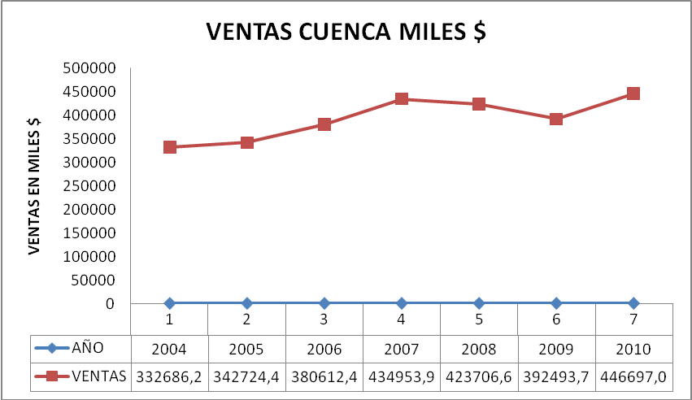

El análisis de la serie de tiempo nos indica que las ventas en Cuenca tienen un crecimiento desde el año 2005 en un 3.017% respecto del otro año, el 2006 crece en un 11.054% y en el 2007 crece en un 14.27%, en los años 2008 y 2009 las ventas caen en un (-2.58% y -7.366%) respectivamente, en lo concerniente al año 2009 se estima que las ventas caen por problemas en el departamento de producción más que por situaciones de mercado, es así que para el año 2010 las ventas crecen en un 13.81 en referencia al año anterior, en los años 2010,2007 y 2006 el crecimiento en Cuenca tiene un comportamiento muy similar, de una media de alrededor del 13% anual. Realizando una regresión de tipo lineal se proyecta las ventas para el 2011 en $ 462648,53 con un R² del 86% lo que indica que si existe correlación entre el tiempo y las ventas. Es decir se proyecta un crecimiento de apenas el 3.54% al año. Creemos que es por el ajuste que realiza la línea de tendencia. La empresa propone manejar la cuota por:
- Capacidad comercial (potencial de clientes).
- Esfuerzo de ventas.
El margen de ventas mínimo será de $1375 mensuales lo que representa $16500 al año, es decir el 3.5% de las ventas totales en Cuenca. Lo que significaría que “JGV” deberá vender lo proyectado $ 462648,53 más $16500 para generar un logro en el esfuerzo de ventas.

Gráfico 7.3.2
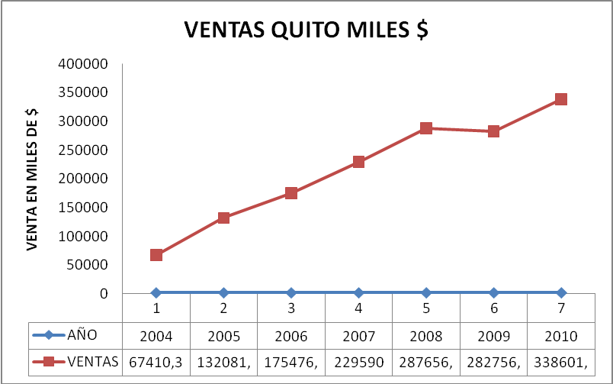

El análisis de las ventas en la ciudad de Quito es el más alentador de todos, solo con excepción del año 2009, año en el que se produce problemas en producción las ventas en Quito crecen con un año atípico como es el año 2005 donde el crecimiento en las ventas para “JGV”, es del 95% para los años 2006, 2007, 2008 y 2010, la empresa crece en ventas en un 32.85%, 30.83%, 25.29% y un 19.75%, respectivamente. La tendencia en esta ciudad es crecer, aunque de manera más pausada cada año pero la tendencia es el de crecer.
Al determinar este tipo de comportamiento la cuota de ventas para Quito debe de ser en relación a:
- Esfuerzo de ventas(Competencia)
- Potenciales Clientes: (# de posibles clientes)

Así es que mediante una regresión lineal se proyecta las ventas para el año 2011 con el resultado de ventas $ 391524.98 es decir con un incremento del 15.63%.
Estudiando el grupo potencial que existe en Quito más acompañado del constante crecimiento por parte de “JGV”, en esta ciudad consideramos que el asesor comercial deberá vender en promedio $ 2000 mensuales como base, eso representa al año una meta de $24000, lo que significa el 6.1% de las ventas totales en Quito.
De esta manera proyectamos una venta en Quito de $ 391524.98 más $24000 lo que representa $ 415524.98, para poder decir que la fuerza de ventas genera retribución a la empresa.

Gráfico 7.3.3
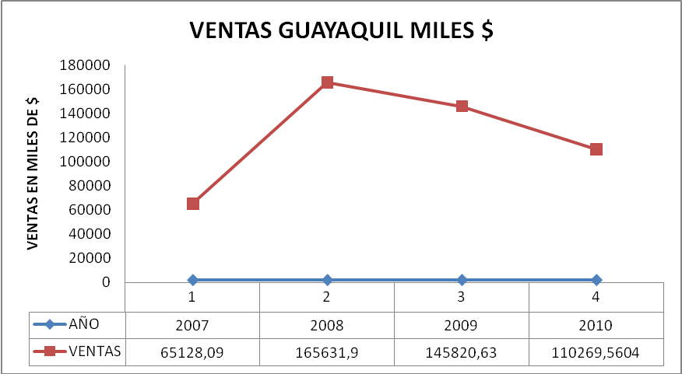

Al estudiar el comportamiento de las ventas en Guayaquil concluimos que es la peor zona de rendimiento comercial de “JGV”, algo que genera más controversia es que es la ciudad con mayor número de clientes potenciales y con un aumento considerable.
El único año donde “JGV”, crece es en el año 2008, donde alcanza un crecimiento del 154.317% en comparación con las ventas del año pasado.
En el año 2009 y en el año 2010, las ventas caen escandalosamente en un – 11.96% y en un -24.38% respectivamente. Además la empresa cerró su punto de venta en Guayaquil a inicios del mes de octubre del año 2010, lo que generaría mayor desfase en las ventas para este año.
Igualmente el posicionamiento tan fuerte de marcas como “Marthita”, sumado a los malos planes de comunicación de la empresa restó posibilidades para crecer en ventas.
Es así que el sistema de cuotas para el asesor comercial, está en base a:

- Posicionamiento en el mercado.
- Presencia comercial (Punto de venta).

La proyección de ventas para el año 2011 se lo realizó en base a una regresión lineal la cual proyectó una venta de $ 150615.83 con un R² de apenas el 48% lo que significa que no hay ni relación ni se puede linealizar la serie de tiempo, es decir la proyección esta sesgada.
Razón por la cual se proyectara las ventas del año 2010 como base en este mercado. $ 110269.
La meta de la fuerza de ventas será de $ 850 mensuales lo que representa al año una venta base de $ 10200 lo que significa el 9.2% de la venta total Guayaquil. En porcentaje total es más alto que las otras ciudades pero se analiza el potencia de clientes que tiene esta zona y el nivel de despreocupación por parte de la empresa a la misma.

7.4 PROGRAMA DE CAPACITACIÓN
- ¿Qué temas cubrir?
- ¿En dónde capacitar?
- ¿Quién deberá capacitar?
- ¿Qué métodos emplear?
Antes de diseñar el programa de capacitación debemos evaluar las necesidades de capacitación, ya que la gerencia con frecuencia descubre que no todos los vendedores necesitan el mismo tipo de capacitación.
Un análisis de las necesidades de capacitación incluye una revisión de los objetivos estratégicos de la organización, la gerencia debe observar y cuestionar a los vendedores sobre la entrada de clientes y hacer una revisión de los registros de la empresa, este análisis se hace para identificar las insuficiencias en las habilidades de ventas y los programas de capacitación son para llenar estos vacíos. La empresa “JGV”, siempre realizará como primera etapa un diagnóstico de la fuerza de ventas, para recién a partir de ese diagnóstico generar un plan de capacitación que sea a la medida de la situación actual de dicho grupo de ventas.
Objetivos:
- Instruir a los vendedores en técnicas de ventas para lograr la idealización de los clientes
- Guiar a los vendedores con técnicas innovadoras para desarrollar con efectividad el proceso de ventas.
- Concientizar al personal de ventas acerca de la importancia de un cliente.

¿Qué temas cubrir?
Los temas a cubrir por parte de “”JGV”, para su fuerza de ventas tendrá siempre un esquema de etapas orientado de forma directa a la consecución de ventas:
- Etapa de atención: Hacer que el posible cliente descubra una necesidad.
- Etapa de interés: El cliente se interesa en hacer algo para satisfacer esa necesidad.
- Etapa deseo: El cliente hará todo por satisfacer su necesidad.
- Etapa de convencimiento: El potencial cliente cree que el producto satisface su necesidad.
- Etapa de acción: El posible cliente realiza la acción de comprar el producto.
En cada una de estas etapas existe un sin número de parámetros que se deben de cumplir para logara el éxito en las cinco etapas.
Los temas afines que se van a emplear es sobre técnicas de ventas, ya que es importante que se les exponga a los vendedores cómo funciona el proceso de ventas para que lleguen a convertirse en representantes de campo efectivos.
Básicamente, las técnicas de ventas abarcan:
- Prospección
- Acercamiento
- Presentación
- Manejo de objeciones
- Cierre de ventas.

¿En dónde capacitar?
Las capacitaciones se lo realizarán en el Hotel el Dorado, debido que dicho Hotel es cinco estrellas, muy cómodo y además forma parte del mismo grupo comercial.
.
Además al usar este lugar promovemos la motivación en cierta manera, pues hacemos que nuestros vendedores cambien de ambiente y puedan desempeñarse de mejor manera.

¿Quién deberá capacitar?
La empresa está dispuesta a contratar a un experto para capacitar a su fuerza de ventas.
Se contará con el Ingeniero en marketing Wilson Loayza (Colombia), Universidad de los Andes, cuya edad es 41 años, como referencia el ha sido capacitador de la fuerza de ventas para Porta, Excelxus (Joyería de alto nivel en Argentina), General motor Ecuador, por alrededor de 5 años.

¿Qué métodos emplear?
Como mencionamos lo realizaremos fuera de la empresa, y se realizará mediante un seminario.

Todos los cursos de capacitación serán de carácter taller, debido a que es más práctico ya que se trabaja con dinámicas y generalmente se puede evaluar de forma más real y práctica.

Duración:
Está planificado que la capacitación tenga una duración de 16 horas y se realizará en dos días.
Hora: 8am – 6pm.
Asistentes: Aproximadamente 10 personas, con los vendedores de los puntos de ventas asistirán a las capacitaciones.

Tabla 7.4.1Presupuesto
Detalle | Cantidad | Precio Unitario | Precio Total
Capacitador | 1 | $ 850 día  Pasajes, estadía y curso. | $1700
Capacitados | 10 | 0 | 0
Refrigerio | 40 | $2 | $80
Materiales | 20 | $5 | $100
Total por curso |  |  | $1880
Año | 2 curos/año | $1880 | $ 3760.
Hora | Detalle
08:00 am | Hora de llegada y entrega del material
08:05 | Presentación del capacitador
08:10 | Dinámica de integración
08:30 | Planteamiento del primer tema Introducción de las técnicas de ventas busca de Prospectos y acercamiento.
10:00 | Refrigerio
10:30 | Práctica bajo simulación
11:30 | Exposición de los grupos hasta las 12:30
12:30 | Permiso para almorzar
14:00 | Regreso del Almuerzo Y realización de una dinámica grupal
14:10 | Charla sobre el manejo de las objeciones y como cerrar una venta
15:50 | Refrigerio
16:00 | Práctica grupal en simulación
17:00 | Exposición y evaluación de los grupos hasta las 18:00
18:00 | Agradecimiento y despedida.

El curso de capacitación se la realizara dos veces por año en los meses de marzo y octubre.

7.5 SISTEMA DE EVALUACIÓN DE VENTAS DEL EQUIPO DE VENTAS
Los sistemas de evaluación de los vendedores para “JGV”, se basarán en vigilar los pasos en el proceso de ventas y en los resultados de ventas.
El sistema de control de la conducta más común es la Administración por objetivos, con este método los vendedores y gerentes de ventas establecen conjuntamente metas de desarrollo personal para el subordinado que se puedan realizar dentro de un lapso específico. Los vendedores desarrollan entonces un plan de acción para alcanzar cada meta.

Es importante resaltar, que además de ello; se considera de gran importancia y como parte del cumplimiento de las actividades de cada uno de los integrantes de la fuerza de ventas, que se den a conocer nuevos prospectos para la empresa, el nivel de servicio al cliente, entre otros factores importantes.
Se debe hacer un análisis del cumplimiento de los indicadores para la evaluación de los vendedores; la gerencia de ventas ha determinado como los más importantes a los siguientes:

- Volumen de ventas en dólares.
- Volumen de ventas en por producto.
- Número de nuevos clientes.
- Quejas.
Además el gerente de ventas deberá llevar un sistema detallado del desempeño de su fuerza de ventas, el esquema propuesto es el siguiente.

Tabla 7.5.1 DESEMPEÑO FUERZA DE VENTAS
ATENCIÓN INICIAL AL CLIENTE |  |  | DEMOSTRACIÓN DEL PRODUCTO |  |  | ESFURZO PARA CERRAR LA VENTA
Rápida | servicial | Indiferente | Excelente | Regular | Pobre | Grande | Mediano | Pequeño

Además se debe de realizar un seguimiento de una de las partes más importantes dentro de la etapa de venta, la misma que hace referencia al acercamiento. Este seguimiento se lo debe de hacer a la planificación que realiza el asesor comercial antes de salir a realizar su venta. El esquema propuesto es el siguiente:
Tabla 7.5.2 EVALUACION DE LA PLANIFICACION ASESOR COMERCIAL.
LINEA DE PRODUCTOS
COLLARES | IDEA PRINCIPAL DE VENTAS | EVALUACIÓN
PROD 1
PROD 2
PROD 3
ARETES
PROD 1
PROD 2
PROD 3
PULSERAS
PROD 1
PROD 2
PROD 3
JUEGOS
PROD 1
PROD 2
PROD 3

La evaluación se deberá realizar mediante clínicas de ventas dentro la propia empresa, donde el asesor comercial sea puesto a prueba por todas y cada una de las etapas que se requiere a la venta. Este sistema sirve mucho ya que la empresa no puede permitirse que un supervisor de ventas o el gerente de ventas acompañen al vendedor en todo momento. El sistema de evaluación propuesto dentro de la clínica de ventas es el siguiente.

Tabla 7.5.3 EVALUACION CLINICA DE VENTAS
Producto: ……………………………………………. FECHA: ……………………
ACCIÓN | MUY DEBIL | INFERIOR AL PROMEDIO | PROMEDIO | SUPERIOR | EXCELENTE
ACERCAMIENTO
Exposición inicial
Detectó la necesidad del cliente
Logró una relación cordial
DEMOSTRACIÓN
Presentación bien organizada
Demostró características/ beneficios
Dejó participar al cliente
Puso de relieve los beneficios del producto
Comprometió al cliente durante la presentación
OBJECIONES
Replanteó la objeción del cliente
Contestó Brevemente
Solicitó el pedido.
CIERRE
Ayudó al posible cliente a decidir
Realizó un cierre suave y eficaz

Dentro de este tipo de evaluación a la fuerza de ventas, es primordial conocer el nivel de satisfacción que posee el cliente, y uno de los parámetros que mejor mide esta variable es la repetición de compra o la recomendación que hace el cliente actual hacia un potencial cliente. Es importante manejar esta información cuando se habla de un sistema de valoración de nuestra fuerza de ventas.

CAPITULO 8
ESTUDIO FINANCIERO DEL PROGRAMA.

8.1 INVERSIÓN
Dentro de este estudio trabajaremos en la factibilidad financiera de este proyecto en particular, es decir medir que tan rentable es el programa de Marketing. La inversión financiera del programa de marketing será estudiada a continuación frente al posible rédito que este aporte a la empresa.

A continuación se expone la inversión requerida:

Tabla8.1.1
INVERSION
DESCRIPCIÓN | # | Mensual | Anuales
Tácticas para ejecución de la Estrategia en Producto Europa |  |  | 11477,6
Tácticas para ejecución de la Estrategia en Producto Brasil |  |  | 3000
Implementación Depart de especialistas en Joyas |  | 1000 | 12000
Implementación de Sistema de Información |  |  | 4000
Publicidad |  |  | 10660
Ferias y Eventos |  |  | 7200
Lanzamiento de Eventos |  |  | 13500
Plan de Merchandising |  |  | 4400
Escaparates |  |  | 3000
Condiciones Ambientales |  |  | 400
Capacitaciones |  |  | 3750
Sueldos Vendedores (3) | 3 | 900 | 10800
TOTAL |  |  | 84187,6

FORMATO DE COSTOS PROMEDIOS POR PRODUCTO:
Se presenta un resumen de los costos de producción promedio y por línea de producto más no por gama de cada línea.
Tabla 8.1.2
PRODUCTO | MP | MOD | CIF | GEMAS | COSTO TOTAL P | MGU
COLLAR | 750,68 | 76,10 | 147,30 | 683,67 | 1657,76 | 58%
ANILLO TIPO (6,45 GRAMOS) | 229,04 | 27,32 | 48,80 | 125,98 | 431,14 | 58%
ARETES (5,97) | 755,85 | 27,26 | 48,69 | 123,02 | 954,83 | 58%
PULSERAS 25,6 GRAMOS) | 889,99 | 84,97 | 147,29 | 64,94 | 1187,19 | 58%

MP: Materia prima. (Es solo el material de construcción, el oro).
MOD: Mano de obra directa.
CIF: Costos indirectos de fabricación. Desperdicios o mermas de oro.
GEMAS: Son las piedras preciosas o denominadas componentes.
La materia prima que es el oro, es uno de los rubros más importantes dentro de los costos de la producción, a la vez que es el más volátil en cuestión de costo, ya que es prácticamente imposible predecir el valor futuro de este material. El valor del gramo de oro puede variar en cuestión de horas lo que no permite planificar o predecir los valores posibles, es así que el precio de venta al público está directamente definido por el margen de utilidad, más que por los propios costos, en realidad el costo final por la materia prima lo termina asumiendo el cliente.

8.2 INGRESOS:

Los ingresos está en base al plan de marketing, es decir todo el plan de marketing debe colaborar para un solo objetivo que debe de ser el aumento en ventas.
Para poder establecer la significancia del plan es importante que dentro de los ingresos solo se trabaje con las aportaciones que debe realizar en ventas el plan de marketing, es así que se ha decidido dejar de lado la tendencia en ventas por considerarse un comportamiento natural que no depende de dicha propuesta.

Tabla 8.2.1
MOTIVADORES DE COMPRA |  |  |  | PROMEDIO
SE PRUEBA LA JOYA | 49% | 44% | 29% | 41%
VISITA LOS LOCALES | 17% | 29% | 40% | 29%
LE VISITAN | 11% | 12% | 6% | 10%
ASESORÍA DE VENDEDOR | 9% | 6% | 9% | 8%

Los motivadores de compra más importantes son: “Se prueban los joyas” y “visitan los locales”, los otros dos son por omisión, el plan dirigido a cumplir con estos dos motivadores generaran también los otros dos.
Para determinar de forma cuantitativa es importante conocer:
Tabla 8.2.2 NO COMPRA JGV
NO COMPRAN A “JGV” | 49%
RAZON POR LA QUE NO COMPRAN
No conoce la ubicación | 22%
No conoce la empresa | 27%

El nivel de incidencia del plan de marketing se expone a continuación:
Tabla 8.2.3 SISTEMA PLAN DE MK.
MOTIVADORES | PLAN DE MK | DETALLE
SE PRUEBA LA JOYA | Publicidad  Merchandising  Venta personal | Informar locales  Punto de venta  Lleva el producto
VISITA LOS LOCALES | Publicidad  Merchandising | Informar locales  Punto de venta
RAZON PARA NO COMPRAR | PLAN DE MK | DETALLE
No conoce la ubicación | Publicidad  Venta personal | Informar locales  Informa
No conoce la empresa | Publicidad  Venta personal | Informar locales  Informa

Objetivos de Publicidad:
- Informar de nuestras ubicaciones (locales) al 80% del mercado en un periodo no mayor a seis meses.
- Persuadir al 60% del mercado para que visite nuestros locales en un periodo no mayor a los 6 meses.

Tabla 8.2.4 COMPONENTE DE LOS OBJETIVOS DE MARKETING
Informo al 80% | 39.20% de los que no compran
Persuadir a visitar al 60% | 23.52% De los que se informan
Total 3000 no clientes | 705 Posibles clientes.

Esta tabla nos indica la cantidad de potenciales clientes que debemos persuadir con nuestro plan de Marketing. Está en base a los clientes que actualmente no nos compran y lo multiplico por el valor promedio de gasto al año de este grupo.
Tomamos de manera directa el cumplimiento de los objetivos de publicidad ya que todos los demás planes como el de Merchandising, ferias y eventos, fuerza de ventas, apoyan al cumplimiento del mismo.
A continuación se presenta el cuadro ingresos para la empresa “JGV”, en los distintos periodos.
Tabla 8.2.5
INGRESOS POR VENTAS VENDEDORES
 | Mensual | Anual
Cuenca | 1.375,00 | 16.500,00
Guayaquil | 2.000,00 | 24.000,00
Quito | 850,00 | 10.200,00
TOTAL
 |  | 50.700,00

El plan de ventas de acuerdo a los presupuestos establecidos deberá generar un aporte de $ 50700. Este aporte es fuera de la tendencia que da el mercado, es decir aparte de la tendencia real de mercado la fuerza de ventas debe incrementar en $ 50700 anuales las ventas de la empresa. Este ingreso por ventas solo tiene relación con el plan de ventas, más no con el resto del plan de marketing.
Tabla 8.2.6
VENTAS PROYECTADAS 2011
 | VENTAS proyectadas 2011 | % En peso de Ciudad | Proyectado Vender plan MK + ventas | Vendedores | Plan de Marketing
Cuenca | 462.648,53 | 47,97 | 126820,69 | 16.500,00 | 110320,69
Quito | 391.524,98 | 40,60 | 107336,25 | 24.000,00 | 83336,25
Guayaquil | 110.269,00 | 11,43 | 30218,06 | 10.200,00 | 20018,06
 | 964.442,51 | 100,00 | 264375,00 | 50.700,00 | 213675,00

Son los objetivos que debe de cumplir en el plan de ventas.

Representa los ingresos que se deberían obtener por el plan de mk pero sin tomar en cuenta el plan de ventas.

El ingreso general que se da por 705 posibles clientes que se deberá persuadir dentro del plan, esto por el gasto promedio en joyas que realiza el cliente que es de $375, en este rubro ya está incluido el plan de ventas.
PROYECCION DE INGRESOS POR VENTAS
Gráfico 8.2.7
MESES | % VTAS | VTAS MENSUALES | INCREMENTO EN VTAS | TOTAL DE VTAS
ENERO | 0,80% | 7.715,54 | 2.115,00 | 9.830,54
FEBRERO | 8,00% | 77.155,40 | 21.150,00 | 98.305,40
MARZO | 2,33% | 22.503,66 | 6.168,75 | 28.672,41
ABRIL | 3,33% | 32.148,08 | 8.812,50 | 40.960,58
MAYO | 31,67% | 305.406,79 | 83.718,75 | 389.125,54
JUNIO | 2,83% | 27.325,87 | 7.490,63 | 34.816,50
JULIO | 4,33% | 41.792,51 | 11.456,25 | 53.248,76
AGOSTO | 1,70% | 16.395,52 | 4.494,38 | 20.889,90
SEPTIEMBRE | 3,33% | 32.148,08 | 8.812,50 | 40.960,58
OCTUBRE | 2,17% | 20.896,25 | 5.728,13 | 26.624,38
NOVIEMBRE | 1,17% | 11.251,83 | 3.084,38 | 14.336,20
DICIEMBRE | 38,33% | 369.702,96 | 101.343,75 | 471.046,71
 | 100,00% | 964.442,51 | 264.375,00 | 1.228.817,51

Promedio del % de ventas mensuales por ciudades para tener un promedio general de ventas por meses.

Ventas proyectadas para el año 2011.

INCREMENTO TOTAL DE VENTAS DESPUES DEL PLAN GENERAL

TOTAL DE VENTAS: VENTAS MENSUALES + INCREMENTO POR EL PLAN.
CALCULO DE TIR
Tabla 8.2.8
INVERSION | ENERO | FEBRERO | MARZO | ABRIL | MAYO | JUNIO | JULIO | AGOSTO | SEPT | OCT | NOV | DIC
-84.187,60 | 2.115,00 | 21.150,00 | 6.168,75 | 8.812,50 | 83.718,75 | 7.490,63 | 11.456,25 | 4.494,38 | 8.812,50 | 5.728,13 | 3.084,38 | 101.343,75
TASA | 10%
TIR | 19%

LA INVERSIÓN DE MI PLAN (INCLUIDO TODOS LOS GASTOS DE MI PLAN EN EL AÑO es de $ 84187.60).

TASA PASIVA DEL BANCO CENTRAL REFERENCIAL: 6.69% (18 JUNIO DEL 2011).

La tasa promedio de cada institución financiera es del 10%

Se puede apreciar una TIR promedio de 19%, lo que nos indica que el proyecto tiene una tasa de rentabilidad superior a la que podríamos obtener manteniendo ese dinero en una institución financiera que por lo general paga tasas del 8% al 12%.
*
Se ha medido la rentabilidad del proyecto, es decir el plan de marketing, el costo que ocasiona vs los ingresos que ocasiona dicho plan.

CAPITULO 9
CONCLUSIONES
- A nivel empresarial, el plan de Marketing es un instrumento metodológico y táctico que promueve las iniciativas de cobertura de mercado y logro de metas organizacionales, en base a información clara y confiable generando de esta manera una probabilidad más alta de éxito en la toma de decisiones.

- Existe un mercado potencial para “JGV”, el mismo que ha sido descuidado o no tomado en cuenta por la empresa, sobre todo en lo que se refiere a las ciudades de Guayaquil y Quito.

- El posicionamiento de “JGV”, como muy bueno y de alta exclusividad, lo que genera una ventaja competitiva en el mercado el mismo que debe de ser aprovechado por la empresa, en cada una de las ciudades, mediante un plan de comunicación.

- Una de las debilidades más grandes de la empresa es el hecho de no contar con un departamento de Marketing totalmente conformado, lo que le a ocasionado el desconocimiento del comportamiento de sus clientes y del mercado en general.

- Una vez evaluado el proyecto en relación a su inversión se puede concluir que es una alternativa viable para aumentar el portafolio de clientes y mejorar el posicionamiento de “JGV”. El valor TIR es de 19%.

CAPITULO 10

RECOMENDACIONES

- Aplicar el plan de Marketing, considerando todos los aspectos de análisis internos y externos de influencia. Mientras más breve sea la implementación del plan su efectividad será más alta.

- Diseñar e implementar un departamento de marketing para la empresa, con el fin de monitorear la gestión interna de la empresa, así como la búsqueda de oportunidades comerciales.

- Modificar el plan de acuerdo a la actualización de la información, la misma que se debe de realizar en un periodo no mayor a los seis meses después de que el plan este totalmente implementado.

- Evaluar permanente los indicadores del plan a medida que avanza su implementación y en posterior.

CAPITULO 11
ANEXOS

CAPITULO 12

FUENTES DE INFORMACIÓN

FUENTES BIBLIOGRÁFICAS:

[1] David Craven, Marketing Estartégico, Editorial Pearson, 2009.
[2] Gary Lilien, Marketing Models, Editorial pearson, 4 Edición, 2010.
[3] Schiffman Kanunk, Comportamiento del consumidor, Editirial Pearson, 8 Edición, 2007.
[4] Marketing Según Kellogg, Editorial, Vergara Business.
[5] Nareshk Malhotra, Investigación de Mercados, Editorial pearson, 9 Edición.
[6] La promoción y la distribución Comercial, 3 edición, ESIC.
[7] Días, Navarro, merchandising, 3 Edición, Universidad de Sevilla, 2008.
[8] Sapag, Nassir, Evaluación de Proyectos de Inversión, Editorial Pearson, 2002.

FUENTES ELECTRÓNICAS:

- www.bce.fin.ec
- www.inec.gov.ec
- www.cig.org.ec
- www.lafacu.com

CALCULO DE TIR
INVERSION | ENERO | FEBRERO | MARZO | ABRIL | MAYO | JUNIO | JULIO | AGOSTO | SEPT | OCT | NOV | DIC
-84.187,60 | 2.115,00 | 21.150,00 | 6.168,75 | 8.812,50 | 83.718,75 | 7.490,63 | 11.456,25 | 4.494,38 | 8.812,50 | 5.728,13 | 3.084,38 | 101.343,75
TASA | 10%
TIR | 19%

SON SOLOS LOS INCREMENTOS QUE GENERA MI PLAN DE MARKETING.

LA INVERSIÓN DE MI PLAN ( INCLUIDO TODOS LOS GASTOS DE MI PLAN EN EL AÑO).

TASA PASIVA DEL BANCO CENTRAL REFERENCIAL: 6.69% 18 JUNIO DEL 2011)
TASA PROMEDIO DE CADA INSTITUCIÓN FINANCIERA:10%

ESTOY MIDIENDO LA RENTABILIDAD DE MOI PROYECTO, ES DECIR EL PLAN DE MARKETING, EL COSTO QUE OCACIONA EL PLAN DE MK VS LOS INGRESOS QUE OCACIONBA EL PLAN DE MK.

Se puede apreciar una TIR promedio de 19%, lo que nos indica que el proyecto tiene una tasa de rentabilidad superior a la que podríamos obtener manteniendo ese dinero en una institución financiera que por lo general paga tasas del 8% al 12%.
CAPITULO 9
CONCLUSIONES Y RECOMENDACIONES

CAPITULO 10
FUENTES DE INFORMACIÓN

